

**TRƯỜNG ĐẠI HỌC KỸ THUẬT CÔNG NGHIỆP**

**KHOA ĐIỆN TỬ**

**BỘ MÔN: ĐIỆN TỬ VIỄN THÔNG**

**-----🙞🙜🕮🙞🙜-----**



**ĐỒ ÁN TỐT NGHIỆP**

**Đề tài:**

**NGHIÊN CỨU VÀ XÂY DỰNG CƠ SỞ DỮ LIỆU**

**TRÊN NỀN TẢNG WEBSITE QUẢN LÝ**

**SINH VIÊN ĐTVT**

|  |  |
| --- | --- |
| **Sinh viên thực hiện:** | **Nguyễn Linh Linh** |
| **Mssv:** | **K195520207036** |
| **Lớp:** | **K55ĐVT.01** |
| **Giáo viên hướng dẫn:** | **TS. Đoàn Thanh Hải** |

***Thái Nguyên, năm 2023***

|  |  |
| --- | --- |
| **TRƯỜNG ĐHKTCN** | **CỘNG HOÀ XÃ HỘI CHỦ NGHĨA VIỆT NAM** |
| **KHOA ĐIỆN TỬ** | ***Độc lập - Tự do - Hạnh phúc*** |

**NHIỆM VỤ THIẾT KẾ TỐT NGHIỆP**

Sinh viên: Nguyễn Linh Linh

Lớp: K55DVT.01 Khóa: 2019-2024

Ngành học: Kỹ thuật Điện tử - viễn thông

Giáo viên hướng dẫn: Ts. Đoàn Thanh Hải

1. Tên đề tài tốt nghiệp: Nghiên cứu và xây dựng cơ sở dữ liệu trên nền tảng website quản lý sinh viên ĐTVT

2. Các số liệu ban đầu (nếu có)

3. Nội dung các phần thuyết minh và tính toán

4. Số lượng các phần mềm, bảng biểu, bản vẽ (kích thước A0)

5. Ngày giao nhiệm vụ

6. Ngày hoàn thành nhiệm vụ

|  |  |  |
| --- | --- | --- |
| **BCN KHOA** | **TRƯỞNG BỘ MÔN** | **GIÁO VIÊN HƯỚNG DẪN** |
| *(Ký và ghi rõ họ tên)* | *(Ký và ghi rõ họ tên)* | *(Ký và ghi rõ họ tên)* |

Contents

Lý do chọn đề tài 7

Đối tượng nghiên cứu 7

Đối tượng khảo sát 8

Giới hạn và phạm vi nghiên cứu 8

Phương pháp nghiên cứu 8

CHƯƠNG 1 CƠ SỞ LÝ THUYẾT 9

1.1 Visual Studio Code 9

1.1.1 Giới thiệu 9

1.1.2 Đặc điểm 10

1.2 HTML và CSS 13

1.2.1 Cấu trúc thẻ HTML 14

1.2.2 Định dạng thẻ HTML và mức độ ưu tiên 14

1.2.3 CSS là gì 18

1.2.4 Phân nhóm định dạng CSS 19

1.3 Bootstrap 21

1.3.1 Lịch sử hình thành của Bootstrap 23

1.3.2 Tính năng của Bootstrap 24

1.3.3 Ba File chính của Bootstrap 26

1.3.4 Spacing Utility 27

1.3.5 Cách cài đặt Bootstrap chi tiết 29

1.3.6 Hướng dẫn cách nhúng Bootstrap vào HTML 31

1.4 Django 32

1.4.1 Định nghĩa Django là gì? 32

1.4.2 Tính chất của Django 33

1.4.3 Những ưu điểm của Django 34

1.4.4 Mô hình Model View Template Django là gì? 35

1.5 Python 37

1.5.1 Giới thiệu 37

1.5.2 Đặc tính của Python 37

1.5.3 Lợi thế của Python 38

1.6 Thư viện Font - Awesome 40

1.6.1 Giới thiệu 40

1.6.2 Điểm mạnh của Font Awesome 41

1.6.3 Cách sử dụng Font Awesome 41

CHƯƠNG 2: XÂY DỰNG TRANG WEBSITE THỰC TẾ 42

2.1 Các lệnh code cơ bản 42

2.2 Trang chủ 42

2.2.1 Menu 43

2.2.2 Footer 46

2.3 Danh sách 48

2.3.1 Thêm thông tin sinh viên 48

2.3.2 Hiển thị thông tin sinh viên 51

2.3.3 Chỉnh sửa thông tin sinh viên 54

2.3.4 Xóa thông tin sinh viên 55

2.4 Tuyển sinh 56

2.5 Tin tức 56

2.5.1 Khoa học công nghệ 56

2.5.2 Hoạt động ngoại khóa 56

2.5.3 Cơ hội việc làm 57

2.6 Liên hệ 57

2.7 Đăng nhập 60

CHƯƠNG 3: KẾT QUẢ 62

***DANH MỤC HÌNH ẢNH***

**LỜI CẢM ƠN**

Qua một thời gian tìm hiểu và thực hiện đến nay đề tài *“****Nghiên cứu và xây dựng cơ sở dữ liệu trên nền website quản lý sinh viên ĐTVT****”* đã hoàn thành. Trong suốt quá trình thực hiện đề tài, em đã nhận được rất nhiều sự giúp đỡ nhiệt tình của thầy cô và các bạn.

Em xin chân thành cảm ơn các thầy các cô đã trang bị những kiến thức quý báu cho em trong suốt quá trình học tập tại trường.

Đặc biệt là các thầy các cô trong Khoa Điện tử - bộ môn Điện tử viễn thông đã tận tình giảng dạy, chỉ bảo, trang bị cho nhóm những kiến thức cần thiết nhất trong suốt quá trình học tập và nghiên cứu tại khoa, thầy cô đã tạo điều kiện thuận lợi giúp em thực hiện đề tài này.

Em xin cảm ơn giáo viên hướng dẫn, thầy đã tận tình hướng dẫn, chỉ bảo và giúp đỡ em trong suốt thời gian qua. Nhờ vào sự giúp đỡ chỉ bảo của thầy cô mà em đã hoàn thành đồ án tốt nghiệp.

Mặc dù em đã cố gắng nỗ lực hết mình để thực hiện để tài nhưng bản thân em cũng sẽ không thể tránh khỏi thiếu sót, kính mong sự đóng góp và hướng dẫn của các thầy cô. Em xin chân thành cảm ơn!

**ĐẶT VẤN ĐỀ**

## Lý do chọn đề tài

Như chúng ta đã biết, công nghệ thông tin tạo điều kiện cho người dùng nắm bắt thông tin một cách linh động và thuận tiện. Mọi người có thể tự cập nhật thông tin ở mọi lúc, mọi nơi.

Trải qua thời kì đại dịch covid 2019 chúng ta càng nhận thức sâu sắc thêm tầm quan trọng của lĩnh vực ứng dụng công nghệ thông tin. Một trong số đó là hình thức mua sắm online ngay tại nhà, việc giảng dạy trực tuyến online. Đây là hình thức truyền tải thông tin nhanh chóng, hiệu quả, thuận tiện và chi phí thấp. thông qua website trực tuyến, không mất nhiều thời gian. Và hệ thống quản lý cơ sở dữ liệu theo đó cũng trở nên cần thiết và hết sức quan trọng.

Với nhiều thành quả quan trọng, công nghệ thông tin đã được ứng dụng rộng rãi trong nhiều lĩnh vực, trở thành một trong những yếu tố quan trọng nhất của sự pháttriển kinh tế - xã hội, an ninh - quốc phòng. Việc đẩy mạnh ứng dụng công nghệ thông tin sẽ làm thay đổi tác phong làm việc, nâng cao năng suất lao động, nâng cao dân trí,…Chính vì thế, công nghệ thông tin sẽ trở thành nền kinh tế mũi nhọn của nước ta trong những năm tới đây. Qua quá trình được học trên lớp và tìm hiểu về lập trình em đã áp dụng những kiến thức đã học để xây dựng đề tài **“Nghiên cứu và xây dựng cơ sở dữ liệu trên nền website quản lý sinh viên ĐTVT”** với sự hướng dẫn tận tình của giáo viên hướng dẫn.

Ngoài ra làm báo cáo chuyên đề này cũng giúp cho em nâng cao khả năng lập trình và rút được nhiều kinh nghiệm cho các trang web sau. Do kiến thức và kinh nghiệm lập trình, thiết kế còn hạn chế nên phần mềm của em còn có nhiều thiếu xót. Rất mong được sự đóng góp của thầy cô và các bạn để phần mềm của em được hoàn thiện hơn nữa.

## Đối tượng nghiên cứu

* Người sử dụng là tổ chức, cá nhân, có thể là giảng viên và sinh viên.
* Công cụ: Microsof Visual Studio 2019

## Đối tượng khảo sát

Người quản lý trang web.

## Giới hạn và phạm vi nghiên cứu

Đây là trang web nhằm giúp người quản trị quản lý số lượng, thông tin sinh viên một cách nhanh chóng. Website nhằm:

*Giúp người dùng*:

* Đăng nhập, tạo mới tài khoản.
* Cập nhật thông tin và xóa thông tin, tài khoản.

*Giúp người quản lý:*

* Trong vấn đề quản lý người dùng, lượng người truy cập, quản lý thông tin cũng như quản lý về nguồn tìm kiếm của sinh viên.
* Thêm, sửa, xóa thông tin người dùng, kiểm tra và xử lý khi cần thiết.

*Phạm vi nghiên cứu:*

Các chức năng chính của website:

* Quản trị.
* Đăng nhập.
* Tạo tài khoản người dùng mới.
* Tìm kiếm thông tin liên quan đến sinh viên.

## Phương pháp nghiên cứu

* Tìm kiếm tài liệu về lập trình website với python bằng django
* Tham khảo các website quản lý trực tiếp trên mạng.
* Vận dụng vào việc thiết kế và xây dựng ứng dụng web.
* Thu thập các tài liệu sau đó coding thành website trên visual studio 2019.

# CƠ SỞ LÝ THUYẾT

## Visual Studio Code

### Giới thiệu

Visual Studio Code là một trong những trình soạn thảo mã nguồn rất phổ biến được các lập trình viên sử dụng. Với các ưu điểm nổi bật là sự nhanh chóng, nhẹ, hỗ trợ đa nền tảng cùng nhiều tính năng và là mã nguồn mở chính. Visual Studio Code ngày càng được ưa chuộng sử dụng, là lựa chọn hàng đầu của các lập trình viên. Bài viết sau đây sẽ cung cấp các thông tin để giúp bạn hiểu rõ hơn Visual Studio Code là gì cũng như các tính năng nổi bật của Visual Studio Code.

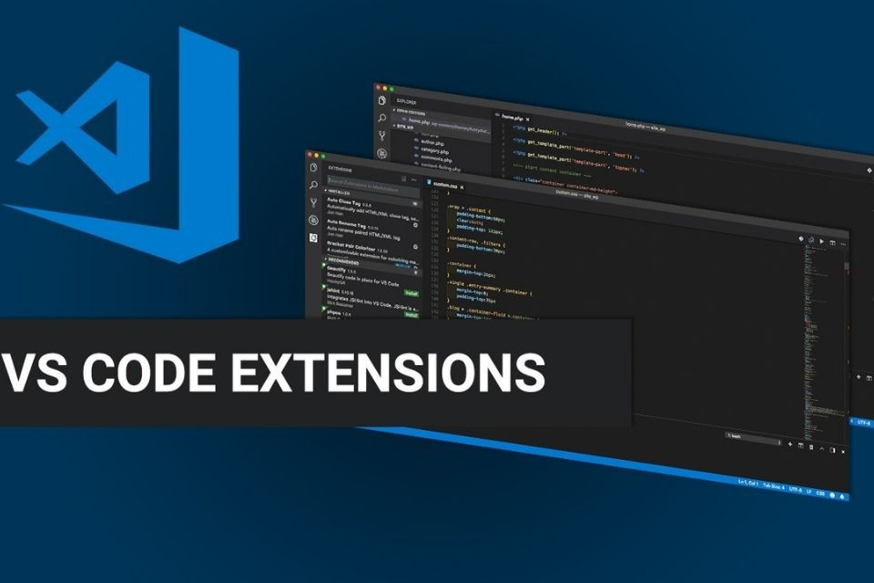

Hình 1. 1 Giới thiệu về Visual Studio Code

Visual Studio Code chính là ứng dụng cho phép biên tập, soạn thảo các đoạn code để hỗ trợ trong quá trình thực hiện xây dựng, thiết kế website một cách nhanh chóng. Visual Studio Code hay còn được viết tắt là Visual Studio Code. Trình soạn thảo này vận hành mượt mà trên các nền tảng như Windows, macOS, Linux. Hơn thế nữa, Visual Studio Code còn cho khả năng tương thích với những thiết bị [**máy tính**](https://fptshop.com.vn/may-tinh-xach-tay) có cấu hình tầm trung vẫn có thể sử dụng dễ dàng.

Visual Studio Code hỗ trợ đa dạng các chức năng Debug, đi kèm với Git, có Syntax Highlighting. Đặc biệt là tự hoàn thành mã thông minh, Snippets, và khả năng cải tiến mã nguồn. Nhờ tính năng tùy chỉnh, Visual Studio Code cũng cho phép các lập trình viên thay đổi Theme, phím tắt, và đa dạng các tùy chọn khác. Mặc dù trình soạn thảo Code này tương đối nhẹ, nhưng lại bao gồm các tính năng mạnh mẽ.

Dù mới được phát hành nhưng Visual Studio **Code** là một trong những **Code Editor** mạnh mẽ và phổ biến nhất dành cho lập trình viên. Nhờ hỗ trợ nhiều ngôn ngữ lập trình phổ biến, tích hợp đầy đủ các tính năng và khả năng mở rộng, nên **VSCode** trở nên cực kì thân thuộc với bất kì lập trình viên nào.

### **Đặc điểm**



Hình 1. 2 Lý do chọn Visual Studio Code

Không phải ngẫu nhiên mà Visual Studio Code được các [**lập trình viên**](https://fptshop.com.vn/tin-tuc/tin-moi/lap-trinh-vien-windows-phone-luong-cao-hon-2-lan-so-voi-ios-va-android-37701) ưa chuộng sử dụng. Visual Studio Code mang rất nhiều ưu điểm vượt trội so với bất kỳ [**IDE**](https://fptshop.com.vn/tin-tuc/danh-gia/ide-la-gi-ma-moi-lap-trinh-vien-deu-can-co-137232) nào khác:

* Hỗ trợ đa nền tảng: Linux, Mac, Windows…
* Hỗ trợ đa ngôn ngữ: C/C++, C#, F#, JavaScript, JSON, Visual Basic, HTML, CSS…
* Ít dung lượng.
* Tính năng mạnh mẽ.
* Intellisense chuyên nghiệp.
* Giao diện thân thiện.
* Kiến trúc mạnh mẽ và người dùng có thể khai thác mở rộng.
* Số lượng người sử dụng lớn tạo nên cộng đồng hỗ trợ rộng rãi.



Hình 1. 3 Giao diện Visual Studio Code

Và trên hết, Visual Studio Code là phần mềm miễn phí. Chính vì vậy ứng dụng chuyên biên tập, soạn thảo Code này trở nên phổ biến nhất hiện nay. Với việc không ngừng cải tiến và áp dụng rất nhiều các công nghệ mới, Visual Studio Code đã được các lập trình viên chứng minh hiệu quả. Ngoài các Developers, thì Testers hay Data Administrators và tất cả những người dùng đang quan tâm đến lập trình đều có thể sử dụng Visual Studio.



Hình 1. 4 Ưu điểm của Visual Studio Code

Visual Studio Code là gì được rất nhiều người tìm hiểu. Đây cũng là một trong các ứng dụng được dân IT “săn đón” và tải về và sử dụng rất nhiều. Visual Studio Code cũng luôn có những cải tiến và tạo ra đa dạng các tiện ích đi kèm từ đó giúp cho các lập trình viên sử dụng dễ dàng hơn. Trong đó có thể kể đến những ưu điểm sau:

* Đa dạng ngôn ngữ lập trình giúp người dùng thỏa sức sáng tạo và sử dụng như HTML, CSS, JavaScript, C++,…
* Ngôn ngữ, giao diện tối giản, thân thiện, giúp các lập trình viên dễ dàng định hình nội dung.
* Các tiện ích mở rộng rất đa dạng và phong phú.
* Tích hợp các tính năng quan trọng như tính năng bảo mật (Git), khả năng tăng tốc xử lý vòng lặp (Debug),…
* Đơn giản hóa việc tìm quản lý hết tất cả các Code có trên hệ thống.

Visual Studio Code là một trong những trình biên tập Code rất phổ biến nhất hiện nay. Ứng dụng này cũng ngày càng chứng tỏ ưu thế vượt trội của mình khi so sánh với những phần mềm khác. Tuy bản miễn phí không có nhiều các tính năng nâng cao nhưng Visual Studio Code thực sự có thể đáp ứng được hầu hết nhu cầu cơ bản của lập trình viên.

## HTML và CSS

HTML (hay Hypertext Markup Language) là ngôn ngữ đánh dấu siêu văn bản. Nó hỗ trợ người dùng xây dựng cấu trúc các thành phần có trong trang web hoặc ứng dụng. Cùng với đó chúng cũng giúp trang web phân chia các đoạn văn, links, heading, blockquotes,…

HTML không được coi là một ngôn ngữ lập trình. Như vậy, nó không thể tạo ra các chức năng “động”. Nó chỉ được sử dụng để tạo nên bố cục và định dạng trang web. Khi làm việc cùng HTML, người ta sẽ dùng cấu trúc code đơn giản (tags và attributes) để đánh dấu lên trang web. Có thể nói, nó được coi như bộ xương của một website hoàn chỉnh.

*<!DOCTYPE html>*

*<html>*

*<head>*

*<title>Tiêu đề tài liệu</title>*

*</head>*

*<body>*

*<h1>Ví dụ về HTML</h1>*

*<p>Hello World!</p>*

*</body>*

*</html>*

- Giải thích:

* <!DOCTYPE html> có ý nghĩa thông báo cho trình duyệt biết đây là tài liệu HTML5. Lưu ý vì HTML có nhiều phiên bản khác nhau như HTML5, HTML 4, HTML 3, XHTML… Khai báo <DOCTYPE> được các trình duyệt sử dụng để xác định loại văn bản HTML.
* <html> có ý nghĩa định nghĩa gốc của một tài liệu HTML.
* <head> chứa các thông tin về tài liệu HTML như là tiêu đề(title), mô tả(description)...
* <title> tiêu đề của tài liệu.
* <body> chứa nội dung của tài liệu.
* <h1> hiển thị tiêu đề lớn của tài liệu.
* <p> hiển thị 1 đoạn văn bản.

### Cấu trúc thẻ HTML

Thẻ HTML được chia làm 3 thành phần cơ bản sau:

* Selector: tên của thẻ HTML.
* Property & value: thuộc tính và giá trị của thuộc tính.
* Content: nội dung chứa trong thẻ.

Ví dụ HTML

<div id="demo" class="demo" style="width: 200px;">Cấu trúc thẻ HTML</div>

Selector là div.

Property & value lần lượt là id với giá trị là demo, class cũng với giá trị demo, style với giá trị witdh: 200px.

Content là Cấu trúc của thẻ HTML.

### Định dạng thẻ HTML và mức độ ưu tiên

Có 5 cách cơ bản để định dạng 1 thẻ HTML đó là style, id, class, selector, *.

* + - * Định dạng với *

Thuộc tính * sẽ định dạng cho tất cả các thẻ HTML có trong trang Web.

Ví dụ:

*<body>*

*<div id="demo" class="demo" style="width: 200px;">Cấu trúc thẻ HTML</div>*

*<span>Thẻ span</span>*

*<br>*

*<style type="text/css">*

*\* {*

*color:red;*

*}*

*</style>*

*</body>*

Chạy đoạn code trên các bạn sẽ nhận được kết quả text trong thẻ div và span đều chuyển sang màu đỏ.

* + - * Định dạng với selector

Thuộc tính selector sẽ định dạng cho những thẻ selector giống nó và mức độ ưu tiên của nó cao hơn thuộc tính *.

Ví dụ:

*<body>*

*<div class="demo" style="width: 200px;">Cấu trúc thẻ HTML</div>*

*<div class="demo" style="width: 200px;">Định dạng thẻ HTML</div>*

*<span>Thẻ span</span>*

*<br>*

*<style type="text/css">*

*\* {*

*color:red;*

*}*

*div{*

*color: blue;*

*}*

*</style>*

*</body>*

Chạy đoạn code trên các bạn sẽ thấy đoạn text trong 2 thẻ div sẽ chuyển sang màu xanh và thẻ span vẫn giữ nguyên.

* + - * Định dạng với class

Thuộc tính class sẽ định dạng cho những thẻ HTML có cùng chung class và mức độ ưu tiên sẽ cao hơn thuộc tính selector.

Ví dụ:

*<body>*

*<div class="demo" style="width: 200px;">Cấu trúc thẻ HTML</div>*

*<div class="demo" style="width: 200px;">Định dạng thẻ HTML</div>*

*<div style="width: 200px;">Mức độ ưu tiên</div>*

*<span>Thẻ span</span>*

*<br>*

*<style type="text/css">*

*\* {*

*color:red;*

*}*

*div{*

*color: blue;*

*}*

*.demo{*

*color: yellow;*

*}*

*</style>*

*</body>*

Chạy đoạn code trên các bạn sẽ thấy đoạn text của 2 thẻ div đầu tiên sẽ đổi màu vàng và thẻ div thứ 3 vẫn giữ màu xanh, thẻ span vẫn màu đỏ do mức độ ưu tiên.

* + - * Định dạng với id

Tương tự như class, thuộc tính id sẽ định dạng những thẻ HTMl có id giống nó. Đương nhiên mức độ ưu tiên sẽ cao hơn thuộc tính class.

Ví dụ:

*<body>*

*<div id="demo" class="demo" style="width: 200px;">Cấu trúc thẻ HTML 1</div>*

*<div id="demo" class="demo" style="width: 200px;">Cấu trúc thẻ HTML 2</div>*

*<div class="demo" style="width: 200px;">Định dạng thẻ HTML 1</div>*

*<div class="demo" style="width: 200px;">Định dạng thẻ HTML 2</div>*

*<div style="width: 200px;">Mức độ ưu tiên</div>*

*<span>Thẻ span</span>*

*<br>*

*<style type="text/css">*

*\* {*

*color:red;*

*}*

*div{*

*color: blue;*

*}*

*.demo{*

*color: yellow;*

*}*

*#demo{*

*color: #000;*

*}*

*</style>*

*</body>*

Chạy đoạn code trên các bạn sẽ thấy 2 thẻ div đầu tiên sẽ chuyển màu đen, các thẻ còn lại sẽ giữ nguyên màu.

* + - * Định dạng với style

Thuộc tính style sẽ định dạng với chính thẻ HTML của nó và mức độ ưu tiên của nó sẽ cao hơn thuộc tính id.

Ví dụ:

*<body>*

*<div id="demo" class="demo" style="width: 200px; color: lime;">Hello Word</div>*

*<div id="demo" class="demo" style="width: 200px;">Cấu trúc thẻ HTML 1</div>*

*<div id="demo" class="demo" style="width: 200px;">Cấu trúc thẻ HTML 2</div>*

*<div class="demo" style="width: 200px;">Định dạng thẻ HTML 1</div>*

*<div class="demo" style="width: 200px;">Định dạng thẻ HTML 2</div>*

*<div style="width: 200px;">Mức độ ưu tiên</div>*

*<span>Thẻ span</span>*

*<br>*

*<style type="text/css">*

*\* {*

*color:red;*

*}*

*div{*

*color: blue;*

*}*

*.demo{*

*color: yellow;*

*}*

*#demo{*

*color: #000;*

*}*

*</style>*

*</body>*

Chạy đoạn code trên các bạn sẽ thấy thẻ div đầu tiên sẽ đổi màu xanh lá, các thẻ còn lại sẽ giữ nguyên màu.

### CSS là gì

Về cơ bản, CSS (hay Cascading Style Sheet language) được định nghĩa là ngôn ngữ tạo phong cách cho trang web. CSS sẽ tạo phong cách và định kiểu cho các yếu tố được viết dưới dạng ngôn ngữ đánh dấu (HTML). Nó giúp người dùng tiết kiệm thời gian và công sức viết web nhờ khả năng điều khiển định dạng của nhiều trang web cùng lúc.

Nó phân biệt từng cách hiển thị của trang web bằng cách điều khiển các thành phần bố cục, font chữ và màu sắc. CSS được phát triển bởi W3C (World Wide Web Consortium) vào năm 1996 do HTML không thể gắn tag giúp định dạng trang web.

Ví dụ với tag <font> được ra mắt trong HTML 3.2, nó khiến lập trình viên gặp nhiều rắc rối vì website có nhiều font khác nhau. Như thế, việc viết lại code cho trang web là rất mất thời gian. Và CSS ra đời nhằm giải quyết vấn đề này.

### Phân nhóm định dạng CSS

Thuộc tính CSS thì rất là đa dạng và nhiều, do đó để dể dàng hệ thống được kiến thức thì chúng ta phải gom các thuộc tính CSS thành các nhóm định dạng riêng biệt từ đó giúp cho các bạn dể dàng học CSS nhanh hơn

Có thể chia các thuộc tính CSS thành 7 nhóm định dạng cơ bản.

1. Type Group

Type group: định dạng cho văn bản.

Các thuộc tính cơ bản thuộc nhóm Type group:

* font-family: nhóm font được sử dụng cho 1 đối tượng HTML.
* font-style: định dạng cho font chữ nghiêng hay thẳng ...
* font-size: định dạng kích thước cho font chữ.
* font-variant: định dạng kiểu cho font chữ thưởng hoặc chữ hoa.
* font-weight: kiểu của chữ.
* line-height: chiều cao giữa các dòng.
* text-transform: định dạng hiển thị của font chữ trong văn bản như chữ hoa, chữ thường, chữ cái đầu viết hoa ...
* text-decoration: định dạng các trang trí thêm cho văn bản.
* color: màu sắc font chữ.

2. Background Group

Background group: định dạng hình ảnh nền cho đối tượng nào đó.

Các thuộc tính cơ bản thuộc nhóm Background group:

* background-color: màu nền của đối tượng HTML
* background-image: sử dụng nền là hình ảnh
* background-repeat: kiểu sử dụng hình nền nếu sử dụng hình ảnh làm nền cho đối tượng
* background-position: vị trí bắt đầu hiển thị của hình nền
* background-attachment: chế độ cố định hình nền

3. Block Group

Block group: định dạng cho văn bản

Các thuộc tính cơ bản thuộc nhóm Block group:

* letter-spacing: khoảng cách giữa các ký tự
* word-spacing: tăng hoặc giảm khoảng cách giữa các từ trong đoạn văn bản
* text-align: sắp xếp các nội dung theo chiều ngang
* text-indent: khoảng cách thuộc vào đầu dòng của một đoạn văn bản
* white-space: định dạng cho khoảng trắng trong đoạn văn bản
* display: các kiểu hiển thị của một phần tử HTML
* vertical-align: vị trí của một phần tử

4. Border Group

Border group: định dạng đường viền cho một đối tượng nào đó

Các thuộc tính cơ bản thuộc nhóm Border group:

* border-width, border-top-width, border-right-width, border-bottom-width, border-left-width: độ rộng của đường viền
* border-style, border-top-style, border-right-style, border-bottom-style, border-left-style: kiểu hiển thị của đường viền
* border-color, border-top-color, border-right-color, border-bottom-color, border-left-color: màu sắc của đường viền

5. Box Group

Box group: định dạng kích thước, vị trí cho khối.

Các thuộc tính cơ bản thuộc nhóm Box group:

* width, min-width, max-width: chiều rộng của đối tượng
* height, min-height, max-height: chiều dài của đối tượng
* margin, margin-top, margin-right, margin-bottom, margin-left: khoảng cách đối với phần tử bên ngoài
* padding, padding-top, padding-right, padding-bottom, padding-left: khoảng cách đối với phần tử bên
* float: lệch khối về bên trái hoặc phải.
* clear: xoá các thuộc tính float của các phần tử phía trên

6. List Group

* List group: định dạng cho các danh sách
* Các thuộc tính cơ bản thuộc nhóm List group:
* list-style-position: vị trí của icon <li>, giá trị mặc định là outsite.
* list-style-type: kiểu icon của <li>
* list-style-image: hình ảnh icon của <li>

7. Position Group

Position group: định toạ độ của một phần tử HTML nào đó

Các thuộc tính cơ bản thuộc nhóm Position group:

* position: kiểu hiển thị của một đối tượng
* top: khoảng cách từ đối tượng đến vị trí top
* right: khoảng cách từ đối tượng đến vị trí right
* left: khoảng cách từ đối tượng đến vị trí left
* bottom: khoảng cách từ đối tượng đến vị trí bottom
* z-index: vị trí của đối tượng
* overflow, overflow-x, overflow-y: chế độ hiển thị thanh cuộn

## ****Bootstrap****

Bootstrap là gì? Hiểu một cách đơn giản, Bootstrap một Framework bao gồm 3 thành phần cơ bản, đó là: HTML, CSS và JavaScript. Framework này được sử dụng để phát triển trang web chuẩn theo Responsive. Sử dụng Bootstrap giúp việc thiết kế web tiết kiệm nhiều thời gian và đơn giản hơn.

Bootstrap là một bộ sưu tập hoàn toàn miễn phí. Bộ sưu tập này bao gồm các mã nguồn mở và các công cụ giúp bạn có thể tạo thành một website với đầy đủ các thành phần.

Bootstrap sẽ quy định sẵn các thuộc tính về kích thích, màu sắc và các chiều dài, chiều rộng của các vùng website…. Thông qua đó, designer có thể dễ dàng sáng tạo ra các website theo mong muốn nhưng vẫn đảm bảo tính thẩm mỹ. Đồng thời, sử dụng Bootstrap sẽ giúp tiết kiệm rất nhiều thời gian.

### ****Lịch sử hình thành của Bootstrap****

Sau khi đã tìm hiểu Bootstrap là gì, chúng ta chắc chắn không thể bỏ qua lịch sử hình thành của Framework này. Bootstrap là Framework được nghiên cứu và phát triển bởi Mark Otto và Jacob Thornton. Đây là 2 kỹ sư tại Twitter.

* Bootstrap ra mắt lần đầu tiên vào ngày 19/8/2011 trên mạng xã hội GitHub. Ban đầu, Bootstrap được thiết kế như một mã nguồn mở và có tên gọi là Twitter Blueprint.
* Ngày 31/1/2012, các nhà sáng lập phát hành phiên bản thứ 2 của Bootstrap. So với phiên bản cũ, phiên bản số 2 được bổ sung thêm 12 cột giúp người dùng có thể dễ dàng tùy chỉnh và thiết kế với nhiều kích thước màn hình khác nhau.
* Đến ngày 19/8/2013, phiên bản thứ 3 của Bootstrap được ra đời. Đây là phiên bản đầu tiên có giao diện dành cho điện thoại thông minh. Chính nhờ sự thay đổi này đã giúp Bootstrap tạo nên sự đột phá và đứng thứ 1 trên Bảng xếp hạng các dự án của GitHub.
* Vào tháng 10/2014, các nhà phát triển tiếp tục nâng cấp và công bố phiên bản thứ 4 của Bootstrap.
* Tháng 8/2015, Bootstrap 4 giới thiệu phiên bản Alpha đầu tiên.

Hiện nay, Bootstrap đang ở phiên bản 4.5. Trải qua gần 10 năm phát triển, Bootstrap vẫn luôn là framework nổi tiếng nhất trong lĩnh vực thiết kế web. Lượng người dùng và tìm hiểu **Bootstrap là gì**luôn cực kỳ cao. Đây cũng là framework được rất nhiều developer đánh giá cao và tin dùng.

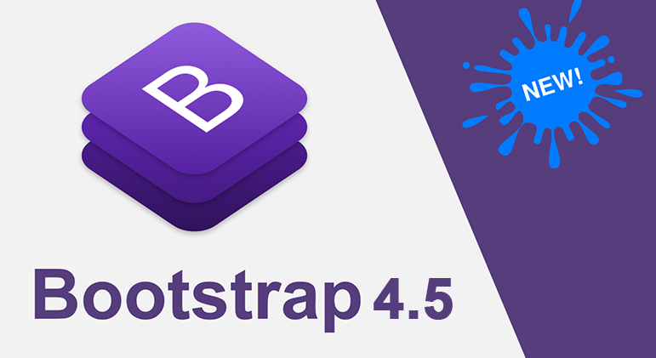

Bootstrap đang ở phiên bản 4.5.

### ****Tính năng của Bootstrap****

Sau khi tìm hiểu **Bootstrap là gì** và biết về các file chính của Bootstrap, chúng ta đã biết, Framework này gồm có 3 file chính. Các file trong Bootstrap đã được nén lại, giúp người dùng dễ dàng tải, sử dụng và lưu trữ.

Ngoài ra, công cụ này cũng được thiết kế dưới dạng Module nên có thể dễ dàng tích hợp với nhiều loại mã nguồn mở, nổi tiếng, quen thuộc như WordPress, Joomla, Magento…. Bootstrap cũng có rất nhiều tính năng nổi bật khác như:

* **Cho phép người dùng truy cập vào thư viện:**Thư viện của Bootstrap rất đa dạng với nhiều thành phần để người dùng dễ dàng thiết kế, tạo thành giao diện website. Người dùng có thể dễ dàng sử dụng font, typography, form, table, grid… để thiết kế một website như mong muốn.
* **Cho phép tùy chỉnh Framework:**Với Bootstrap bạn có thể dễ dàng tùy chỉnh Framework. Sau đó tải Framework về về tùy chỉnh tại khung của website đang được xây dựng.
* **Tái sử dụng:**Bạn cũng có thể lưu trữ và sử dụng các thành phần đã được thiết kế cho những website tiếp theo.
* **Tích hợp Jquery:**Như đã giới thiệu ở trên, Bootstrap được tích hợp jQuery, giúp bạn tiết kiệm rất nhiều thời gian thiết kế, code và lập trình trang web.
* **Giảm thiểu sử dụng hình ảnh làm biểu tượng, tăng tốc độ tải trang:**Người dùng có thể sử dụng file Glyphicons, lựa chọn các biểu tượng, giúp tăng tính thẩm mỹ cho website và tăng tốc độ tải của trang web.

Bootstrap là framework được tin tưởng và lựa chọn bởi nhiều kỹ sư công nghệ. Trong quá trình tìm hiểu Bootstrap là gì, nhiều người thường thắc mắc: có nên dùng Bootstrap không? Câu trả lời cho câu hỏi này chắc chắn là có, bởi một số lý do sau:

* **Dễ dàng thao tác**

Bootstrap có cơ chế hoạt động mở, thông qua các mã nguồn như HTML, CSS, Javascript… Điều này giúp người dùng dễ dàng thao tác, thực hiện nếu có kiến thức cơ bản về 3 loại mã nguồn này. Chỉ với vài thao tác, các nhà phát triển website đã có thể dễ dàng thay đổi và chỉnh sửa theo mong muốn.

* **Có thể tùy chỉnh dễ dàng**

Khi tìm hiểu **Bootstrap là gì**, chúng ta đã biết, Bootstrap được tạo ra từ các mã nguồn mở. Điều này cho phép người dùng có thể dễ dàng tùy chỉnh các thuộc tính và phần tử trên website. Đặc biệt, do không phải tải mã nguồn mở về máy nên sử dụng Bootstrap sẽ giúp tiết kiệm rất nhiều dung lượng lưu trữ.

* **Chất lượng sản phẩm đầu ra hoàn hảo**

Bootstrap là framework được tạo ra bởi các lập trình viên giỏi hàng đầu thế giới. Đồng thời, công cụ này cũng được thử nghiệm trên nhiều thiết bị, nhiều trường hợp trước khi chính thức đưa vào sử dụng. Điều này giúp bạn hoàn toàn có thể yên tâm về sản phẩm được tạo ra bởi Bootstrap.

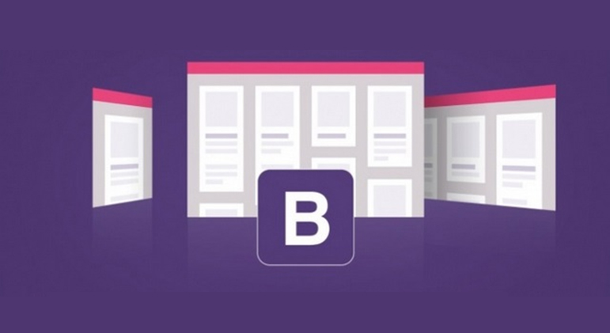

Bootstrap là framework được tin tưởng và lựa chọn bởi nhiều kỹ sư công nghệ

* **Độ tương thích cao**

Trong quá trình tìm hiểu Bootstrap là gì và lịch sử framework này, chúng ta đã biết, các phiên bản Bootstrap thường xuyên được nâng cấp để tương thích với mọi nền tảng và trình duyệt. Điều này đem tới cho người dùng những trải nghiệm hài lòng và ấn tượng.

Trong trường hợp người dùng sử dụng Grid System cùng bộ xử lý Less và Sass, Bootstrap sẽ ưu tiên hỗ trợ cho các thiết bị di động. Công cụ này giúp việc thiết kế của bạn dễ dàng hơn rất nhiều. Bootstrap sẽ tự động điều chỉnh kích thước, giao diện web để phù hợp với khung hình Browser của bạn. Dù dùng máy tính bàn/laptop hay tablet, bạn cũng có thể dễ dàng theo dõi và thiết kế website của mình.

### ****Ba File chính của Bootstrap****

Bootstrap là một công cụ có nhiều ưu điểm, rất dễ sử dụng. Ngay cả những developer mới cũng có thể dễ dàng khám phá, tìm hiểu và áp dụng Bootstrap vào việc thiết kế trang web. Để việc sử dụng Bootstrap hiệu quả, bên cạnh việc tìm hiểu **Bootstrap là gì,** chúng ta cũng cần hiểu rõ các file chính của Bootstrap.

* + - * ****Bootstrap.CSS****

Bootstrap CSS là một framework có dạng CSS, được sử dụng để quản lý và sắp xếp bố cục của website mà bạn đang thiết kế. Nếu HTML quản lý cấu trúc của website và nội dung web thì CSS lại có nhiệm vụ xử lý bố cục. Vì thế, trong Bootstrap, hai cấu trúc này luôn đi kèm với nhau, giúp việc thiết kế web của designer dễ dàng hơn rất nhiều.

Với Bootstrap CSS, bạn sẽ không cần mất nhiều thời gian hay chỉnh sửa thủ công cho các thiết kế nhỏ. Thay vào đó, chỉ với vài thao tác đơn giản, bạn đã có thể tạo ra giao diện thống nhất trên nhiều trang web khác nhau. Bootstrap không giới hạn vấn đề này. Đặc biệt, CSS hiện đã cho phép bạn định dạng cả bảng và bố cục hình. Cùng với đó là việc định dạng kiểu văn bản. Vì thế, bạn có thể sẽ mất thời gian để chờ đợi CSS ghi nhớ và khai báo các bộ chọn.

Để việc sử dụng Bootstrap hiệu quả, bạn cần hiểu rõ 3 file chính của công cụ này

* + - * ****Bootstrap.JS****

Nếu Bootstrap CSS có nhiệm vụ quản lý bố cục Website thì Bootstrap JS lại có trách nhiệm chứa file JavaScript. Đây là thành phần phụ trách việc tương tác của website và là phần có vai trò quan trọng hàng đầu, là cốt lõi của công cụ Bootstrap.

Để giúp người dùng nhanh chóng thiết kế thành công và tiết kiệm thời gian hơn, các nhà sáng lập đã sử dụng jQuery. Đây là một mã nguồn mở, bao gồm thư viện JavaScript, giúp người dùng có thể dễ dàng thêm các chức năng vào website mình đang thiết kế.

Cụ thể, sử dụng jQuery sẽ giúp người dùng:

* Loại trừ dữ liệu từ các vị trí được cài đặt.
* Tạo ra các tiện ích thông qua Plugin JavaScript.
* Tạo hình động thông qua các thuộc tính CSS.
* Giúp người giúp có thể thêm các tính năng động vào website.
  + - * ****Glyphicons****

Khi thực hiện thiết kế giao diện website, chắc chắn không thể thiếu Glyphicons. Đây là file có chức năng liên kết dữ liệu, quản lý và liên kết các hành động của người dùng. Ngoài ra, Glyphicons còn có kho icon cực khủng, giúp bạn làm nổi bật website và giúp website trở nên bắt mắt hơn.

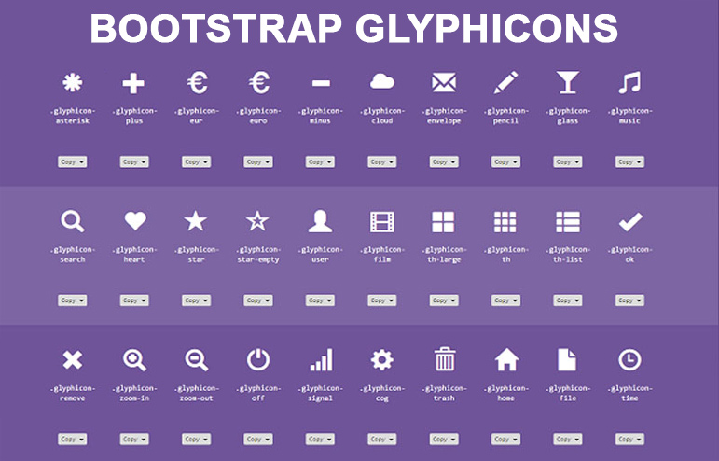

Khi thực hiện thiết kế giao diện website, chắc chắn không thể thiếu Glyphicons

### **Spacing Utility**

**Spacing Utility** (Tiện ích Spacing) là một phần trong **Bootstrap,** nó đưa ra các lớp giúp người dùng thiết lập giá trị **margin, padding** cho các phần tử. Các lớp này thân thiện với các thiết bị có kích thước màn hình khác nhau.

Về cơ bản các lớp này có tên theo định dạng sau:

{property}{sides}-{size}

{property}{sides}-{breakpoint}-{size}

Trong đó:

* **{property}** và **{size}** là giá trị bắt buộc.
* **{sides}** và **{breakpoint}** là giá trị không bắt buộc.

{property}:

**{property}** có giá trị là **"m"**hoặc **"p"**.

|  |  |
| --- | --- |
| **{property}** | **Mô tả** |
| **m** | Đây là viết tắt của **"Margin"**, liên quan đến việc thiết lập **margin**  cho phần tử. |
| **p** | Đây là viết tắt của **"Padding"**, liên quan đến việc thiết lập **padding**  cho phần tử. |

{sides}:

|  |  |
| --- | --- |
| **{sides}** | **Mô tả** |
| t | Đây là viết tắt của **"Top"**, liên quan tới thiết lập **margin-top** hoặc **padding-top** |
| b | Đây là viết tắt của **"Bottom"**, liên quan tới thiết lập **margin-bottom** hoặc  **padding-bottom** |
| l | Đây là viết tắt của **"Left"**, liên quan tới thiết lập **margin-left** hoặc **padding-left** |
| r | Đây là viết tắt của **"Right"**, liên quan tới thiết lập **margin-right** hoặc  **padding-right** |
| x | Ám chỉ trục **X** (Nằm ngang), liên quan tới thiết lập **margin-left**  **& margin-right** hoặc **padding-left & padding-right**. |
| y | Ám chỉ trục **Y** (Thẳng đứng), liên quan tới thiết lập **margin-top**  **& margin-bottom** hoặc **padding-top & padding-bottom**. |

{size}:

|  |  |
| --- | --- |
| **{size}** | **Mô tả** |
| **0** | Thiết lập giá trị cho **padding** hoặc **margin** bằng **0**. |
| **1** | Thiết lập giá trị cho **padding** hoặc **margin** bằng **0.25 * $spacer**. |
| **2** | Thiết lập giá trị cho **padding** hoặc **margin** bằng **0.5 * $spacer**. |
| **3** | Thiết lập giá trị cho **padding** hoặc **margin** bằng **1 * $spacer**. |
| **4** | Thiết lập giá trị cho **padding** hoặc **margin** bằng **1.5 * $spacer**. |
| **5** | Thiết lập giá trị cho **padding** hoặc **margin** bằng **3 * $spacer**. |
| **auto** | Thiết lập giá trị cho **margin** bằng **auto**. |

{breakpoint}

|  |  |
| --- | --- |
| **{breakpoint}** | **Mô tả** |
| **sm** | Hoạt động khi chiều rộng phần tử cha **>= 567px**. |
| **md** | Hoạt động khi chiều rộng phần tử cha **>= 768px**. |
| **lg** | Hoạt động khi chiều rộng phần tử cha **>= 992px**. |
| **xl** | Hoạt động khi chiều rộng phần tử cha **>= 1200px**. |

### ****Cách cài đặt Bootstrap chi tiết****

Với nhiều ưu điểm nổi trội, Bootstrap là công cụ bạn không thể bỏ qua. Chính vì thế, sau khi đã tìm hiểu Bootstrap là gì, nhiều người thường mong muốn và tìm cách tải công cụ này. Vậy làm thế nào để cài đặt và sử dụng framework này? Dưới đây là 2 cách tải cơ bản giúp bạn tải Bootstrap về web hosting.

* + - * ****Tải trực tiếp từ trang cung cấp****

Cách đầu tiên để tải Bootstrap đó là thực hiện download trực tiếp tại trang chủ của framework này tại địa chỉ getbootstrap.com. Đây là cách làm được rất nhiều người thực hiện khi tìm hiểu **Bootstrap là gì** và cách tải Bootstrap.

Sau khi tải về thành công, bạn sẽ thấy có 2 thư mục có tên là JS và CSS. Đây cũng là 2 trong 3 file chính của Bootstrap. Để cài đặt vào web hosting, bạn cần giải nén 2 file này. Bạn có thể sử dụng giao thức FTP để thực hiện việc tải.

Đồng thời, FTP cũng giúp người dùng có thể trao đổi giữ liệu giữa máy tính và web hosting. Vì thế, rất nhiều người đã dùng FTP để kết nối máy tính cá nhân với web hosting, giúp quá trình làm việc đơn giản và thuận tiện hơn.

Chỉ với vài bước đơn giản, bạn đã có thể tải công cụ này về máy và sử dụng để thiết kế website nhanh chóng, dễ dàng. Sau khi tải về thành công, bạn có thể nhúng Bootstrap vào website bởi đây là phiên bản đã được biên dịch sẵn.

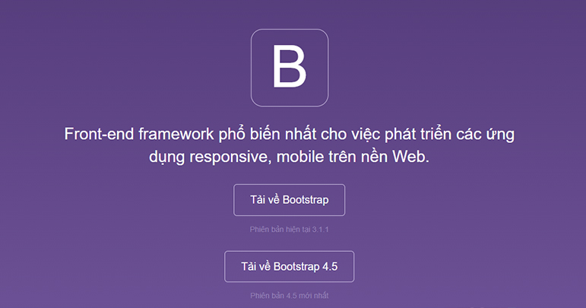

Tải trực tiếp từ trang cung cấp

* + - * ****Tải qua CDN Bootstrap****

Bên cạnh việc tải Bootstrap thông qua website của nhà cung cấp, người dùng cũng có thể tải công cụ này từ CDN. Đây là cách tải được nhiều người áp dụng trong trường hợp không muốn lưu trữ Bootstrap trên web hosting của mình.

Bên cạnh việc tìm hiểu Bootstrap là gì, bạn cũng cần tìm hiểu CDN là gì. Hiểu một cách đơn giản, CDN là viết tắt của từ Content Delivery Network, tức là trang mạng phân phối các nội dung.

CDN được các nhà phát triển Bootstrap sử dụng để nhúng công cụ này. Qua đó giúp tiết kiệm băng thông và giúp việc tích hợp cùng mã nguồn như JavaScript, CSS, thư viện jQuerry… dễ dàng hơn. Điều này giúp nâng cao trải nghiệm người dùng, giúp website có nhiều tính năng hơn, hiện đại hơn và có thể giúp rút ngắn thời gian tải trang.

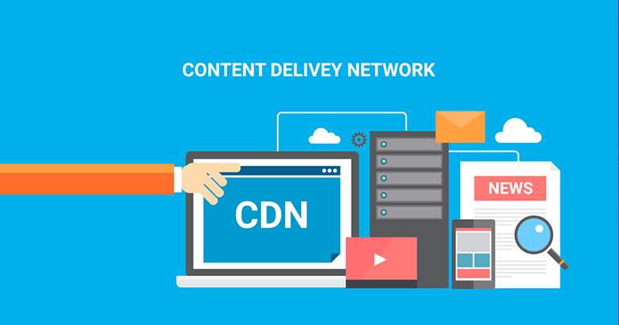CDN là viết tắt của từ Content Delivery Network, tức là trang mạng phân phối các nội dung.

### ****Hướng dẫn cách nhúng Bootstrap vào HTML****

Cùng với việc tìm hiểu **Bootstrap là gì**, chắc chắn không thể thiếu việc tìm hướng dẫn cách nhúng Bootstrap vào HTML nếu bạn muốn sử dụng công cụ này. Để nhúng Framework này vào HTML, bạn có thể thực hiện theo 2 cách sau:

* + - * ****Cách 1: Nhúng từ liên kết của Bootstrap****

Cách thứ 1, nhúng từ liên kết của Bootstrap. Liên kết của Bootstrap sẽ cung cấp cho bạn các đường link có sẵn, bạn chỉ cần sử dụng các đường link này để nhúng trực tiếp và website mình đang thiết kế. Tuy nhiên, cách làm này có thể khiến website tải chậm hơn do phải kết nối với các website khác.

* + - * ****Cách 2: Nhúng bằng cách tự Host****

Nếu không muốn website của mình tải chậm hơn, bạn có thể nhúng Bootstrap bằng cách tự host. Cách làm này sẽ mất thời gian và khó khăn hơn đối với những người lần đầu tìm hiểu Bootstrap là gì. Tuy nhiên, cách nhúng này giúp website được tối ưu hơn, tải nhanh hơn.

Bạn có thể tự host bằng tệp tin index.html:

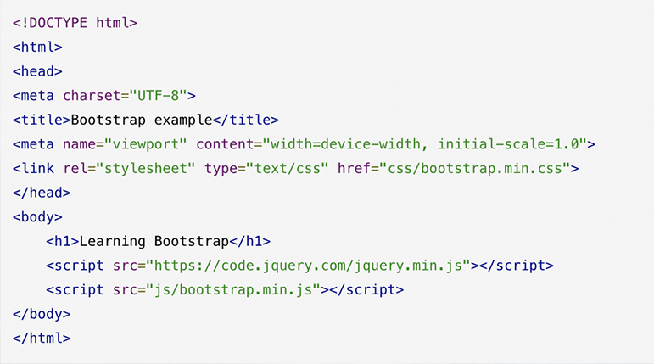

Nhúng từ liên kết của Bootstrap

## Django

### Định nghĩa Django là gì?

Để trả lời cho câu hỏi Django là gì, chúng ta sẽ cần tìm hiểu về phát triển web và framework trước. Phát triển web là một quá trình phức tạp, đòi hỏi developer phải thực hiện nhiều nhiệm vụ như mã hóa, thiết kế và thử nghiệm. Đối với phần mã hóa, các lập trình viên phải quan tâm đến cú pháp, khai báo, câu lệnh, ngoại lệ (exception),..và nhiều những thứ khác. Để giải quyết những phiền toái này, người ta đã cho ra framework để việc phát triển phần mềm, website trở nên dễ dàng hơn. Các framework (ví dụ như Django) cho phép developer kiểm soát toàn bộ (hoặc một phần) quá trình phát triển website thông qua một nền tảng duy nhất, từ đó, giúp bạn tiết kiệm thời gian và chi phí.

Django là loại framework cấp cao được viết bằng Python, được thiết kế để đáp ứng nhu cầu phát triển các website an toàn và dễ bảo trì. Bởi vì Framework này được xây dựng bởi các nhà phát triển có kinh nghiệm nên nó có khả năng xử lý hầu hết những phần phức tạp của việc phát triển web. Do đó, bạn có thể tập trung vào việc viết app mà không cần phải dừng lại để kiểm tra. Django miễn phí và là open-source. Framework này có một cộng đồng người dùng đông đảo và có nhiều tài liệu hỗ trợ.

### ****Tính chất của Django****

* + - * Độ hoàn thành cao:

Django cung cấp hầu hết mọi thứ mà các developer có thể muốn để phát triển web theo hướng mình muốn.

Tất cả các phần trong framework hoạt động liền mạch với nhau, tuân theo một nguyên tắc thiết kế nhất quán và có tài liệu để bạn tham khảo. Nhờ đó, bạn có thể vừa phát triển web theo phong cách riêng, vừa tiết kiệm được thời gian

* + - * Linh hoạt:

Django có thể sử dụng để xây dựng hầu hết mọi loại trang web- từ hệ thống quản lý nội dung (như wiki), cho đến các trang mạng xã hội, tin tức. Nó có thể hoạt động cùng với các framework bên ngoài và cũng có thể cung cấp nội dung ở hầu hết mọi định dạng (bao gồm HTML, RSS feeds, JSON, XML,..v..v..).

Framework này còn cung cấp các tùy chọn khác nhau cho hầu hết các chức năng (như công cụ tạo template, cơ sở dữ liệu phổ biến,..).

* + - * Bảo mật:

Django giúp developer tránh được nhiều lỗi bảo mật phổ biến bằng cách cung cấp framework có khả năng tự bảo vệ trang.

Ví dụ: Django cung cấp một giải pháp an toàn để quản lý tài khoản người dùng và mật khẩu (password), tránh những lỗi phổ biến như đưa thông tin phiên vào ở nơi dễ bị tấn công như cookie (thay vào đó cookie chỉ chứa key còn dữ liệu thực tế được lưu trữ trong database) hoặc trực tiếp lưu trữ password chứ không phải lưu trữ password hash.

Django còn bảo vệ website khỏi những lỗ hổng khỏi những loại tấn công mạng như: tấn công SQL injection, Cross-site Scripting, cross-site request forgery và clickjacking.

* + - * Khả năng mở rộng:

Django sử dụng kiến trúc thành phần riêng nên bạn có thể mở rộng quy mô bằng cách thêm phần cứng vào các cấp độ (máy chủ bộ nhớ đệm, máy chủ cơ sở dữ liệu hoặc máy chủ ứng dụng).

Instagram là ví dụ rõ ràng nhất cho khả năng mở rộng này.

* + - * Khả năng duy trì:

Code của Django được viết bằng cách sử dụng các nguyên tắc và mẫu thiết kế khuyến khích việc tạo mã có thể bảo trì và tái sử dụng.

Nó còn thúc đẩy việc nhóm các chức năng liên quan thành các “ứng dụng” có thể tái sử dụng, từ đó giúp website có khả năng duy trì cao hơn.

### Những ưu điểm của Django

* + - * ****Ưu điểm của Django****
* Django đơn giản và nhanh chóng

Một trong những mục tiêu chính của Django là đơn giản hóa công việc cho developer. Để làm điều đó, Django framework sử dụng:

+ Nguyên tắc phát triển nhanh chóng: tức là các nhà phát triển có thể thực hiện nhiều iteration một lúc thay vì phải bắt đầu lại từ đầu.

+ Nguyên lý DRY (Don’t Repeat Yourself – không lặp lại)- có nghĩa là các nhà phát triển có thể tái sử dụng các đoạn code hiện có và tập trung vào nó.

Các đoạn mã trùng lặp không cần thiết sẽ được framework này loại bỏ, từ đó giảm số lượng code. Nhờ đó, bạn sẽ tiết kiệm được nhiều thời gian hơn.

* Bảo mật

Bảo mật cũng là ưu tiên hàng đầu của Django. Nó là một trong những

framework có hệ thống bảo mật tốt nhất hiện nay.

Nhờ hệ thống đó, các nhà phát triển có thể tránh các vấn đề về bảo mật phổ biến như: Clickjacking; Cross-site scripting; Cross-site request forgery; SQL injection.

Framework này còn thường xuyên phát hành các bản vá bảo mật. Django được xem là framework đi đầu trong việc phản hồi các lỗ hổng bảo mật và cách báo các framework khác.

* Phù hợp với mọi dự án website

Với Django, bạn có thể giải quyết các dự án ở bất kỳ quy mô nào (từ trang web đơn giản cho đến những ứng dụng web high-load). Tại sao bạn nên sử dụng Django cho dự án của mình?

Bởi vì:

+ Django có nhiều tính năng bổ sung và có thể mở rộng. Bạn có thể tạo các ứng dụng xử lý lưu lượng truy cập lớn hoặc khối lượng lớn thông tin thông qua Django.

+ Django đa nền tảng (cross-platform). Bạn có thể chạy dự án trên Mac, Linux hoặc PC đều được.

+ Django hoạt động với hầu hết các database chính và cho phép sử dụng cơ sở dữ liệu khác nhau tùy thuộc vào dự án. Thậm chí, bạn có thể sử dụng nhiều cơ sở dữ liệu cùng lúc.

* Cộng đồng người dùng và thiết lập hoàn thiện

Django set up khá tốt. Điều này đã được chứng nhận bởi thời gian và một số người sử dụng khung công tác này.

Nó có một big user cộng đồng, được hỗ trợ truy cập thông qua nhiều diễn đàn, kênh và các chuyên trang web.

Bạn sẽ dễ dàng nhận được sự trợ giúp khi các vấn đề liên quan đến Django cũng như dễ dàng tìm thấy nhà phát triển chạy dự án cho công ty mình (nếu bạn có ý định chạy dự án trên Django).

* Django có chi tiết tài liệu thư viện và được cập nhật liên tục.

Nhờ đó bạn hoàn toàn có thể thích ứng nhanh chóng với các thay đổi của khung này (nếu có).

Các vấn đề liên quan sẽ luôn được giải quyết ngay khi chúng tôi phát sinh. Phần mềm được cập nhật liên tục và các gói mới được phát hành để bạn làm việc với Django ngày càng thuận lợi.

* + - * ****Hạn chế của Django****

Mặc dù Django là một khuôn khổ tuyệt vời, nhưng để học Django bạn cần biết nó cũng có một số điểm cần lưu ý:

* Chỉ định URL bằng quy tắc biểu thức không dễ thực hiện (đặc biệt là người mới bắt đầu). Nó cũng gây cảm giác cồng kềnh đối với các dự án nhỏ.
* Mẫu lỗi sẽ không phải là lỗi thông báo. Nếu bạn không biết, bạn sẽ mất rất nhiều thời gian để tìm ra vấn đề ở đâu hoặc tệ hơn, bạn sẽ không biết ứng dụng của mình đối với vấn đề.
* Django là một khuôn khổ có một khổ, bởi vì thế giới, sẽ có một số điều quan trọng nhất mà bạn cần tuân theo khi sử dụng nó.

### Mô hình Model View Template Django là gì?

Trong một trang web truyền dữ liệu theo hướng dữ liệu, một web ứng dụng sẽ nhận HTTP được yêu cầu từ trình duyệt.

Sau đó, họ sẽ tìm ra công việc cần làm dựa trên URL và thông tin trong POST dữ liệu hoặc GET dữ liệu.

Tùy thuộc vào những gì được yêu cầu, nó có thể đọc hoặc ghi thông tin từ cơ sở dữ liệu hoặc thực hiện các tác vụ khác cần thiết để đáp ứng yêu cầu.

Sau đó, ứng dụng sẽ trả về một phản hồi cho trình duyệt web (thường tự động tạo một trang HTML để trình duyệt hiển thị bằng cách chèn dữ liệu đã truy xuất vào vị trí giữ trong HTML mẫu).

Django web ứng dụng thường nhóm các mã xử lý các bước riêng biệt thành các tập tin riêng:

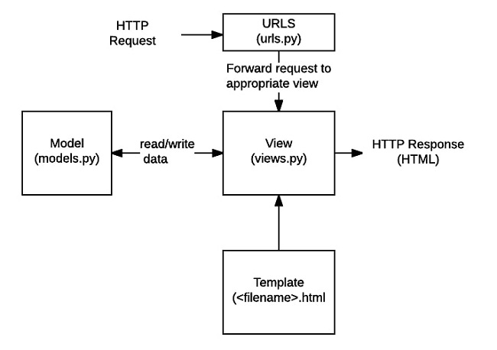

Django Processor sơ đồ

This model is Django use and set name is “Model View Template (MVT)”.

Django cho rằng khung chính là quyền kiểm soát. Và trên thực tế, các thành viên lập trình lớn chỉ làm việc với View, Model, Template và View.

Từ đó cho ra cái tên Model View Template của Django, this model bao gồm:

* View (V): View is a request function process, this function nhận HTTP yêu cầu và trả về HTTP phản hồi. Xem dữ liệu truy cập cần thiết để trả lời các yêu cầu thông qua các mô hình và quyền định dạng của phản hồi cho mẫu.
* Model (M): Model is the Python object has the task of the data structure of the application and cung cấp cơ chế quản lý (thêm, sửa, thay đổi, xóa) và truy vấn các bản ghi trong cơ sở dữ liệu.
* Template (T): Template is a file a file text set up the structure or layout of file (Chẳng hạn như HTML trang). Cùng với chỗ giữ, nó được sử dụng để thực hiện một nội dung.

## Python

### Giới thiệu

Python là [ngôn ngữ lập trình máy tính bậc cao](https://glints.com/vn/blog/ngon-ngu-lap-trinh-bac-cao/) thường được sử dụng để xây dựng trang web và phần mềm, tự động hóa các tác vụ và tiến hành [phân tích dữ liệu](https://glints.com/vn/blog/ky-nang-phan-tich-du-lieu/). Python là ngôn ngữ có mục đích chung, nghĩa là nó có thể được sử dụng để tạo nhiều chương trình khác nhau và không chuyên biệt cho bất kỳ vấn đề cụ thể nào.

### ****Đặc tính của Python****

Python đang trở nên phổ biến trong cộng đồng lập trình nhờ có các đặc tính sau:

* Ngôn ngữ thông dịch: Python được xử lý trong thời gian chạy bởi Trình thông dịch Python.
* Ngôn ngữ hướng đối tượng: Nó hỗ trợ các tính năng và kỹ thuật lập trình hướng đối tượng.
* Ngôn ngữ lập trình tương tác: Người dùng có thể tương tác trực tiếp với trình thông dịch python để viết chương trình.
* Ngôn ngữ dễ học: Python rất dễ học, đặc biệt là cho người mới bắt đầu.
* Cú pháp đơn giản: Việc hình thành cú pháp Python rất đơn giản và dễ hiểu, điều này cũng làm cho nó trở nên phổ biến.
* Dễ đọc: Mã nguồn Python được xác định rõ ràng và có thể nhìn thấy bằng mắt.
* Di động: Mã Python có thể chạy trên nhiều nền tảng phần cứng có cùng giao diện.
* Có thể mở rộng: Người dùng có thể thêm các mô-đun cấp thấp vào trình thông dịch Python.
* Có thể cải tiến: Python cung cấp một cấu trúc cải tiến để hỗ trợ các chương trình lớn sau đó là shell-script.

Python phổ biến vì nhiều lý do. Dưới đây là một cái nhìn sâu sắc hơn về những gì làm cho nó trở nên linh hoạt và dễ sử dụng cho các lập trình viên:

* Nó có cú pháp đơn giản bắt chước ngôn ngữ tự nhiên nên dễ đọc và dễ hiểu hơn. Điều này giúp xây dựng các dự án nhanh hơn và cải thiện chúng tốt hơn.
* Nó linh hoạt. Python có thể được sử dụng cho nhiều tác vụ khác nhau, từ phát triển web đến học máy.
* Nó thân thiện với người mới bắt đầu, khiến Python trở nên phổ biến đối với các lập trình viên mới vào nghề.
* Python là mã nguồn mở, có nghĩa là nó được sử dụng và phân phối miễn phí, kể cả cho mục đích thương mại.
* Kho lưu trữ các mô-đun và thư viện của Python—các gói mã mà người dùng bên thứ ba đã tạo để mở rộng khả năng của Python—rất rộng lớn và đang phát triển.
* Python có một cộng đồng lớn và tích cực đóng góp vào kho mô-đun và thư viện của Python, đồng thời hoạt động như một nguồn tài nguyên hữu ích cho các lập trình viên khác. Cộng đồng hỗ trợ rộng lớn có nghĩa là nếu các lập trình viên gặp khó khăn, việc tìm ra giải pháp là tương đối dễ dàng; ai đó chắc chắn cũng đã gặp phải vấn đề tương tự trước đây.

### ****Lợi thế của Python****

Python là một ngôn ngữ dễ đọc và đơn giản để hiểu cho các nhà phát triển chưa bao giờ viết code. Do đó, cộng đồng người dùng Python không ngừng phát triển và lớn mạnh. Có rất nhiều học giả và giáo sư trong cộng đồng người dùng Python. Vì vậy, khi xảy ra sự cố, nhà phát triển có thể tập trung vào vấn đề đó và nhận trợ giúp từ những người khác trong cộng đồng mà không phải lo lắng về sự phức tạp của ngôn ngữ.

Python là một ngôn ngữ lập trình miễn phí và mở. Giấy phép [nguồn mở](https://glints.com/vn/blog/open-source-la-gi/) được OSI phê chuẩn mà Python được phát triển theo đó làm cho Python trở thành ngôn ngữ tự do sử dụng và phân phối, kể cả cho mục đích thương mại. Nó sẽ làm giảm chi phí của bạn để bảo trì. Trong khi các nhà phát triển có thể chia sẻ, sao chép và thay đổi nó. Đối với cộng đồng Python, đây là cơ hội để chia sẻ kiến thức với các chuyên gia cấp dưới.



Python vô cùng dễ học

Các lập trình viên nói rằng Python rất dễ sử dụng. Mặc dù khi xây dựng các ứng dụng hoặc trò chơi dành cho thiết bị di động, [C++](https://glints.com/vn/blog/lap-trinh-cpp-la-gi/) hoặc bất kỳ ngôn ngữ kịch bản điển hình nào khác có thể dễ sử dụng hơn, nhưng Python sẽ tốt hơn để vì nó dễ dàng xây dựng các ứng dụng phía máy chủ, tự động hóa hệ thống xây dựng và thu thập dữ liệu thử nghiệm.

Python có nhiều lựa chọn thư viện và framework, đây là một trong những lợi thế lớn nhất của Python. Từ NumPy đến TensorFlow, thư viện Python được sử dụng cho mọi thứ từ trực quan hóa dữ liệu, học máy, khoa học dữ liệu, xử lý ngôn ngữ tự nhiên và phân tích dữ liệu phức tạp.

Nó sở hữu một thư viện lớn với khả năng quản lý bộ nhớ và thiết kế trống giúp tăng năng suất của nhà phát triển Python. Nhờ đó, các nhà phát triển có thể quản lý cơ sở dữ liệu, tài liệu, trình duyệt web; thực hiện kiểm tra đơn vị và nhiều chức năng khác. Ngoài ra, Python có thể được sử dụng để phát triển nhiều tác vụ, chẳng hạn như phát triển ứng dụng web và máy tính để bàn, phát triển các hệ thống tính toán phức tạp, hệ thống quản lý hỗ trợ cuộc sống, [Internet of Things (IoT)](https://glints.com/vn/blog/nganh-iot-la-gi/), trò chơi, v.v.

## Thư viện Font - Awesome

### Giới thiệu

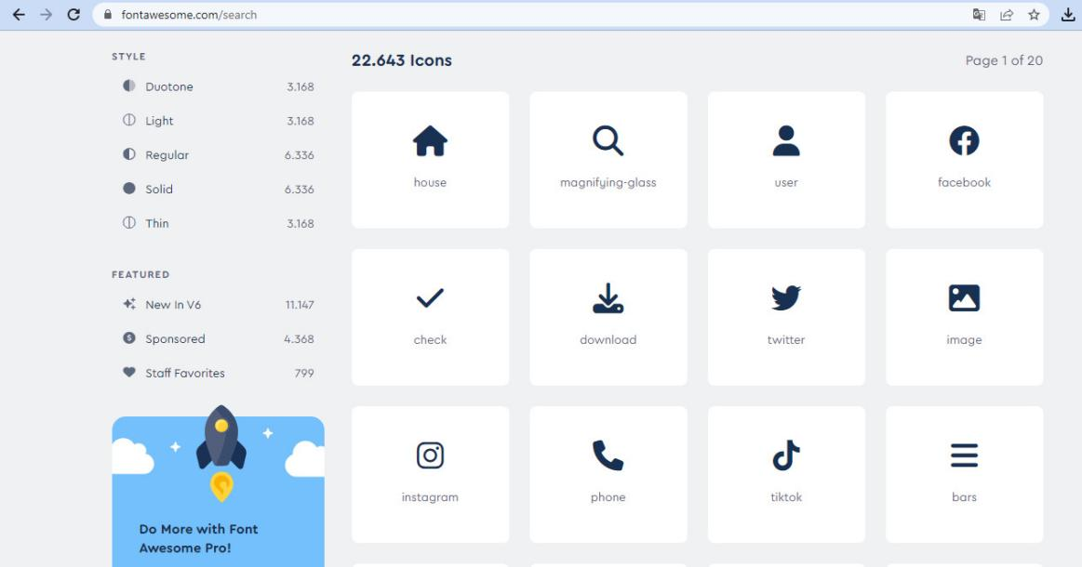

Hình 2. 8 Giao diện Font - Awesome

Trong một layout website thường sẽ có những ICON giúp website đẹp và thân thiện hơn, và ngoài ra các ICON đó còn có tác dụng điều hướng người dùng.

Trước đây để tạo các ICON đó ta phải thực hiện cắt chúng ra từ file PSD và dùng CSS để gán background hoặc dùng thẻ img để đưa ICON đó vào. Tuy nhiên hiện nay chúng ta đã có giải pháp khác đó là sử dụng Symboy Font (font chữ kiểu ký hiệu). Hiện nay có nhiều thư viện Symboy Font nhưng mạnh nhất và hay sử dụng nhất là Font Awesome vì nó đơn giản và dễ sử dụng.

Font Awesome là là một thư viện chứa các font chữ ký hiệu hay sử dụng trong website. Font chữ ký hiệu ở đây chính là các icons mà ta thường hay sử dụng trong các layout website.

Font Awesome được xây dựng thành nhiều định dạng file font khác nhau như file otf, eot, ttf, woff, svg, ... Vì vậy bạn dễ dàng đưa vào sử dụng và hầu hết các hệ điều hành máy tính hiện nay đều chạy được.

Ngoài các icons thông thường ra thì bạn có thể tạo các icons động bằng cách kết hợp với CSS3.

Nếu bạn sử dụng Bootstrap để xây dựng CSS cho website thì sẽ dễ dàng nhận thấy sự cần thiết của Font Awesome bởi vì chúng kết hợp với nhau khá là tốt và tạo ra các sản phẩm khá là bắt mắt.

### Điểm mạnh của Font Awesome

Nếu ta sử dụng hình ảnh thì tốc độ load của website sẽ chậm hơn bởi vì ta phải load môt hình ảnh khá là nặng nề. Nhưng với Font Awesome thì ban chỉ cần load một file CSS, một file Font và chỉ load một lần duy nhất nên tốc độ sẽ được cải thiện đáng kể.

Một hình ảnh không thể thay đổi màu, kích thước của chúng được. Riêng với kích thước thì ta có thể sử dụng CSS để thiết lập chiều rộng, chiều cao, nhưng nếu làm như vậy thì chất lượng hình ảnh sẽ bị ảnh hưởng. Nhưng với Font Awesome thì bạn dễ dàng thay đổi kích thước và màu của icon bằng những thuộc tính CSS thông thường của font chữ như color, font-size hay bất kì một thuộc tính CSS nào khác dành cho Font chữ.

Font Awesome sử dụng linh hoạt giúp lập trình viên không mất quá nhiều thời gian để lấy các icons từ file PSD.

### Cách sử dụng Font Awesome

Để bạn dễ hiểu thì mình sẽ thực hiện các bước như sau:

*Bước 1: Download Font Awesome và nhúng vào Layout*

Để sử dụng được Font Awesome thì ban phải download thư viện của nó về hoặc sử dụng link CDN mà nó cung cấp cho chúng ta.

Nếu bạn sử dụng link CDN thì chỉ việc nhúng đường dẫn CSS sau:

*<link rel="stylesheet" href="https://maxcdn.bootstrapcdn.com/font-awesome/4.4.0/css/font-awesome.min.css" />*

Nếu bạn download về thì sẽ được một folder gồm nhiều file nhưng trong đó bạn chỉ quan tâm đến file font-awesome.min.css. Nghĩa là để sử dụng thì bạn chỉ việc sử dụng file CSS font-awesome.min.css.

*<link href="css/font-awesome.min.css" rel="stylesheet"/>*

*Bước 2: Tham khảo các class tạo ICON có sẵn của Font Awesome*

Bạn vào link https://fortawesome.github.io/Font-Awesome/icons/ để xem các icons và các class tạo nên chúng nhé.

*Bước 3: Sử dụng Font Awesome*

# XÂY DỰNG TRANG WEBSITE THỰC TẾ

## Các lệnh code cơ bản

$ python -m django --version

$ python -m django startproject mysite

$ python -m django startapp polls

$ python manage.py migrate

$ python manage.py makemigrations

$ python manage.py createsuperuser

$ python manage.py runserver

## Trang chủ

Trang chủ của website được ví như phòng khách của một ngôi nhà, là đại diện bao quát toàn bộ ngôi nhà khi bạn nhìn thấy đầu tiên.

Trang chủ hay còn gọi là “Homepage” là trang đầu tiên khi người dùng truy cập vào website của bạn. Đây là trang web mặc định khi bạn truy cập vào địa chỉ website thì chỉ chứa tên miền đó.

Mục đích của trang chủ trên website là giúp điều hướng người dùng đến các trang khác bằng cách nhấp vào các liên kết hay các danh mục trên trang chủ hoặc gõ vào thanh tìm kiếm trên trang. Từ đó, bạn sẽ được chuyển hướng đến các trang đích.

Thực tế thì trang chủ có vai trò rất quan trọng để cấu tạo nên một website hoàn chỉnh, bởi vậy trang web nào cũng bắt buộc cần có trang chủ. Mục tiêu là gây ấn tượng với khách hàng truy cập website lần đầu tiên. Từ đó, người dùng đi "sâu hơn" vào các trang khác trong website.

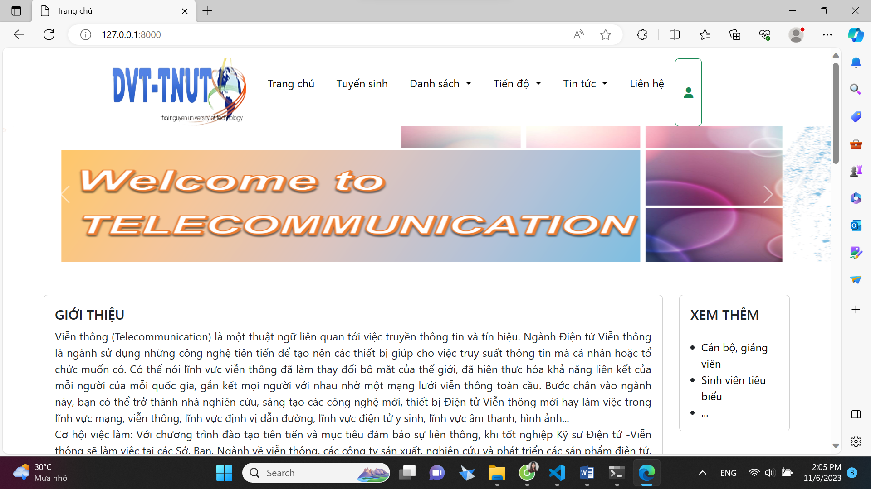

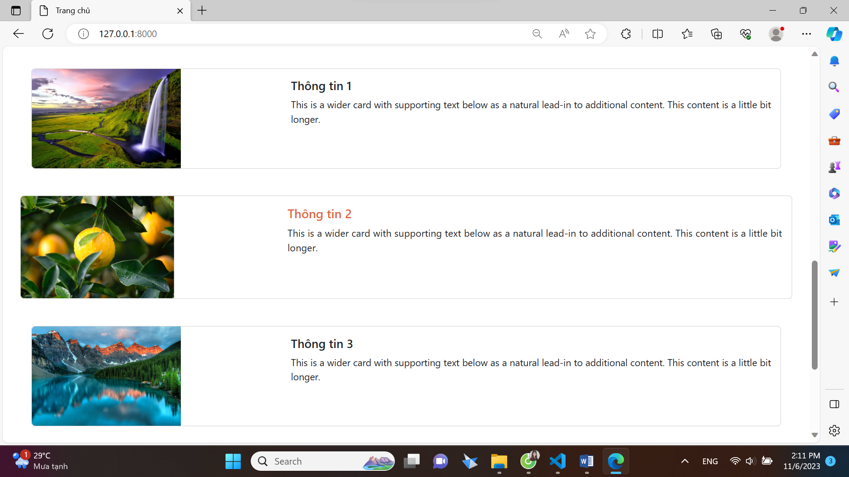

### Menu

Menu trong website là một phần của giao diện người dùng (UI) của trang web, cho phép người dùng dễ dàng tìm kiếm và truy cập các trang web hoặc nội dung khác trên trang web. Menu thường xuất hiện dưới dạng một thanh menu hoặc được hiển thị trên một bảng điều hướng. Nó giúp người dùng tìm kiếm và truy cập nội dung trên trang web một cách dễ dàng và nhanh chóng.Nó thường được hiển thị dưới dạng danh sách hoặc các liên kết có thể nhìn thấy trên màn hình.

Menu giúp tổ chức và nhóm các liên kết tới các trang con, chức năng, danh mục hoặc vùng nội dung khác nhau trên website. Nó giúp người dùng dễ dàng tìm kiếm thông tin, di chuyển giữa các trang và truy cập vào các tính năng quan trọng.

Menu thường được đặt ở vị trí cố định trên giao diện, ví dụ như phía trên (menu ngang), phía bên trái hoặc bên phải (menu dọc), hoặc có thể hiển thị khi người dùng di chuột qua hoặc nhấp vào một biểu tượng (menu thả xuống).

Menu có thể chứa các mục con, tạo thành các cấp độ điều hướng sâu hơn trong website. Ngoài ra, menu còn có thể được tạo thành các hình thức đặc biệt như menu tiện ích, menu điều hướng bố cục (mega menu), menu trượt, và nhiều hình thức khác tùy thuộc vào yêu cầu thiết kế và chức năng của website.

Có nhiều loại menu phổ biến được sử dụng trong website. Dưới đây là một số ví dụ:

* Menu dọc (Vertical Menu): Đây là một loại menu được hiển thị dọc theo cột bên của trang web. Nó thường chứa các liên kết điều hướng chính và có thể mở rộng để hiển thị các mục con.
* Menu ngang (Horizontal Menu): Đây là một loại menu được hiển thị ngang trên đầu trang web. Nó thường chứa các liên kết điều hướng chính và có thể có cấu trúc đa cấp với các mục con.
* Menu thả xuống (Drop-down Menu): Đây là một loại menu trong đó các mục con được hiển thị khi người dùng di chuột hoặc nhấp vào mục chính. Menu thả xuống cho phép tổ chức các mục con vào các danh mục và giúp tiết kiệm không gian trên giao diện.

Trong trang webisite này được thiết kế dưới dạng thanh menu ngang kết hợp với Menu đa cấp. Nội dung được thiết kế trong file base.html là một file .html tĩnh trong thư mục templates, có nhiệm vụ cố định các nội dung của một khung website.



*Trong thẻ <body>.... </body>*

*<a class="navbar-brand mx-3" href="#">*

*<img src= "{% static 'image/DTVT_TNUT-removebg-preview.png' %} " alt="" width="200" height="100">*

*</a>*

*----------------------------------------------------------------------------------------*

*<li class="nav-item mt-3 ">*

*<a class="nav-link text-black" href="{% url "home" %}">Trang chủ</a>*

*</li>*

*----------------------------------------------------------------------------------------*

*<li class="nav-item dropdown mt-3">*

*<a class="nav-link dropdown-toggle text-black" href="" role="button" data-bs-toggle="dropdown" aria-expanded="false">*

*Danh sách*

*</a>*

*<ul class="dropdown-menu text-black">*

*<li>*

*<a class="dropdown-item" href="#">K56DVT</a>*

*</li>*

*<li>*

*<a class="dropdown-item" href="#">K57DVT</a>*

*</li>*

*</ul>*

*</li>*

### Footer

Footer, thường được gọi là chân trang, là một phần quan trọng của trang web nằm ở cuối cùng của trang.

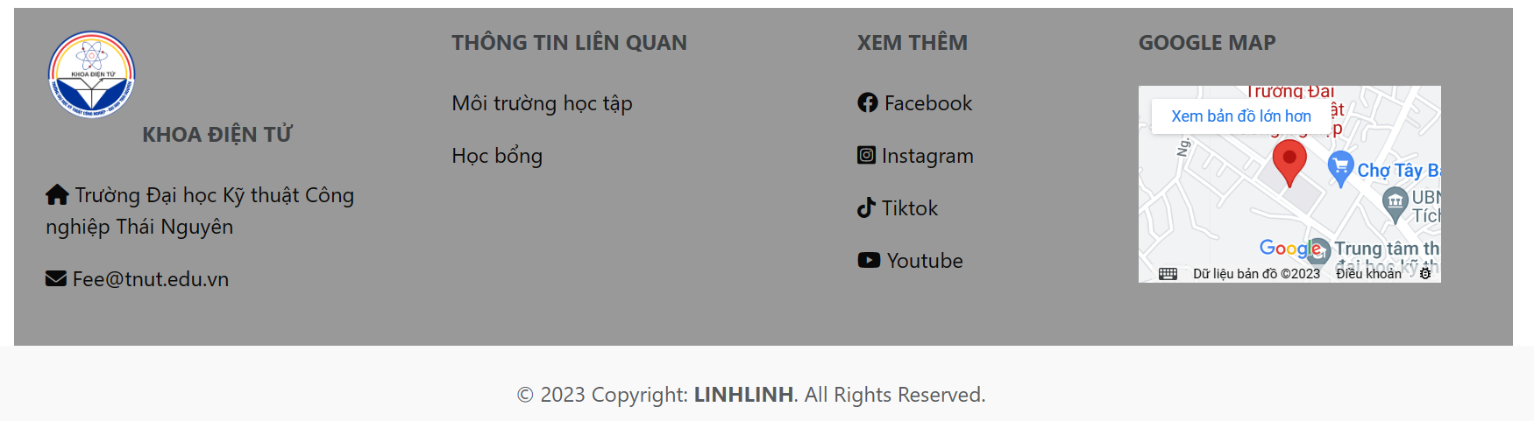

Vai trò của footer không chỉ giới hạn ở việc đánh dấu sự kết thúc của cấu trúc trang web mà còn điều quan trọng hơn, nó cung cấp cho người xem hàng loạt thông tin quan trọng như:

* Giới thiệu: Footer thường là nơi tốt để bạn giới thiệu ngắn gọn về doanh nghiệp, đặc điểm riêng, hoặc thông điệp thương hiệu.
* Thông tin về tuyển sinh: footer có thể cung cấp thông tin về việc làm hoặc liên kết đến trang tuyển sinh.
* Liên hệ và địa điểm: Footer thường bao gồm thông tin liên hệ như số điện thoại, email, giờ làm việc, và địa chỉ của văn phòng hoặc các chi nhánh.
* Liên kết mạng xã hội: Bạn có thể thêm các biểu trưng mạng xã hội như Facebook, YouTube, Zalo, để người xem kết nối
* Bản đồ chỉ dẫn: Đối với các doanh nghiệp có vị trí vật lý, footer có thể chứa bản đồ chỉ dẫn để hỗ trợ người xem tìm đường đến cửa hàng.

*<footer class="text-center text-lg-start bg-white text-muted">*

*<div class="container text-center text-md-start mt-5 mx-5 " style="background-color:#999999;">*

*<div class="row mt-3">*

*--------------------------------------------------------------------------------------*

*<div class="col-md-2 col-lg-2 col-xl-3 mx-auto mb-4 mt-3">*

*<img src={% static 'image/Logo Khoa FEE_2020 (xanh sam)_Vi.png' %} alt="logo" height="70" width="70">*

*<h6 class=" list-footer text-uppercase fw-bold mb-4 text-center ">*

*KHOA ĐIỆN TỬ*

*</h6>*

*<p>*

*<a href="" class="text-decoration-none list-item">*

*<i class="fa-solid fa-house"></i>*

*Trường Đại học Kỹ thuật Công nghiệp Thái Nguyên*

*</a>*

*-------------------------------------------------------------------------------------*

*<div class="col-md-3 col-lg-3 col-xl-2-5 mx-auto mb-4 mt-3">*

*<h6 class="list-footer text-uppercase fw-bold mb-4">*

*Thông tin liên quan*

*</h6>*

*</p>*

*</div>*

*-------------------------------------------------------------------------------------*

*<div class="col-md-2 col-lg-2 col-xl-2 mx-auto mb-4 mt-3">*

*<h6 class="list-footer text-uppercase fw-bold mb-4">*

*Xem thêm*

*</h6>*

*<p>*

*<a href="https://www.facebook.com/KyThuatDienTuVienThongTnut" href="" class="text-decoration-none list-item">*

*<i class=" fa-brands fa-facebook"></i>*

*Facebook*

*</href=>*

*</p>*

*-----------------------------------------------------------------------------------------*

*<div class="col-md-2 col-lg-2 col-xl-3 mx-auto mb-4 mt-3">*

*<h6 class=" list-footer text-uppercase fw-bold mb-4">*

*Google Map*

*</h6>*

*<p>*

*<a href="" class="footer-item-link">*

*<iframe src="https://www.google.com/maps/embed?pb=... "></iframe>*

*</a>*

*</footer>*

## Danh sách

### Thêm thông tin sinh viên

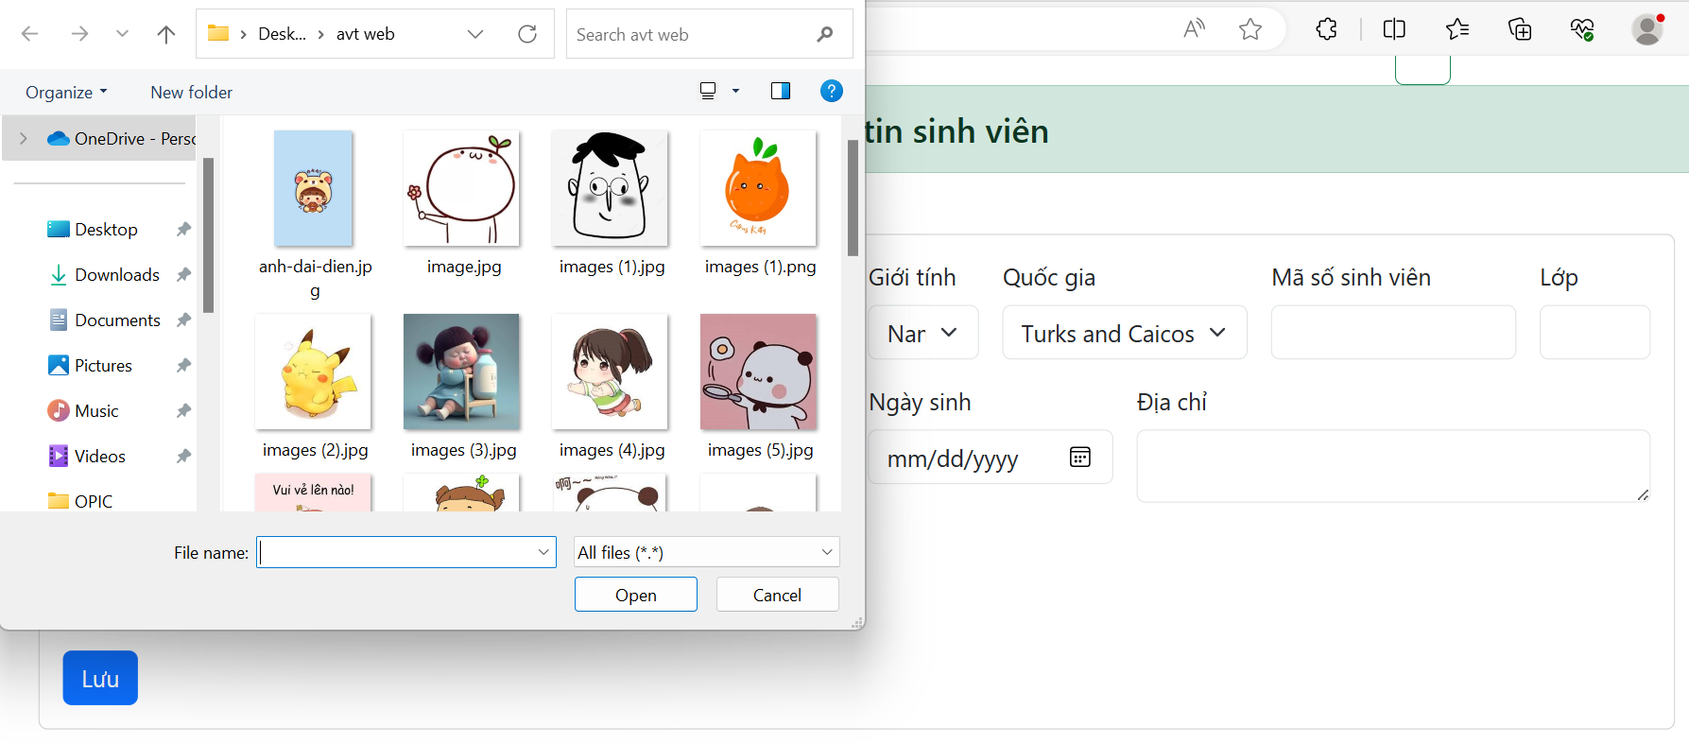

* **Trong file create.html:**

*<div class="card mx-5 mt-5">*

*<div class="card-body">*

*<form class="row g-3" method="post" enctype="multipart/form-data">*

*{% csrf_token %}*

*<div class="col-md-2">*

*<label class="form-label">Upload ảnh</label>*

*<input type****="file"*** *class="form-control" name="image" required="">*

*</div>*

*<div class="col-md-3">*

*<label class="form-label">Họ và tên</label>*

*<input type****="text"*** *class="form-control" name="name" required="">*

*</div>*

*---------------------------------------------------------------------------------*

*<div class="col-md-1">*

*<label class="form-label">Tuổi</label>*

*<input type****="number"*** *class="form-control" name="age" required="">*

*</div>*

*<div class="col-md-1">*

*<label class="form-label">Giới tính</label>*

*<select class****="form-select"*** *aria-label="Disabled select example" name="gender">*

*<option value="Nam">Nam</option>*

*<option value="Nữ">Nữ</option>*

*<option value="Khác">Khác</option>*

*</select>*

*</div>*

*---------------------------------------------------------------------------------------*

*<div class="col-12 justify-content-center">*

*<button class="btn btn-primary" type="submit">****Lưu****</button>*

*</div>*

*</form>*

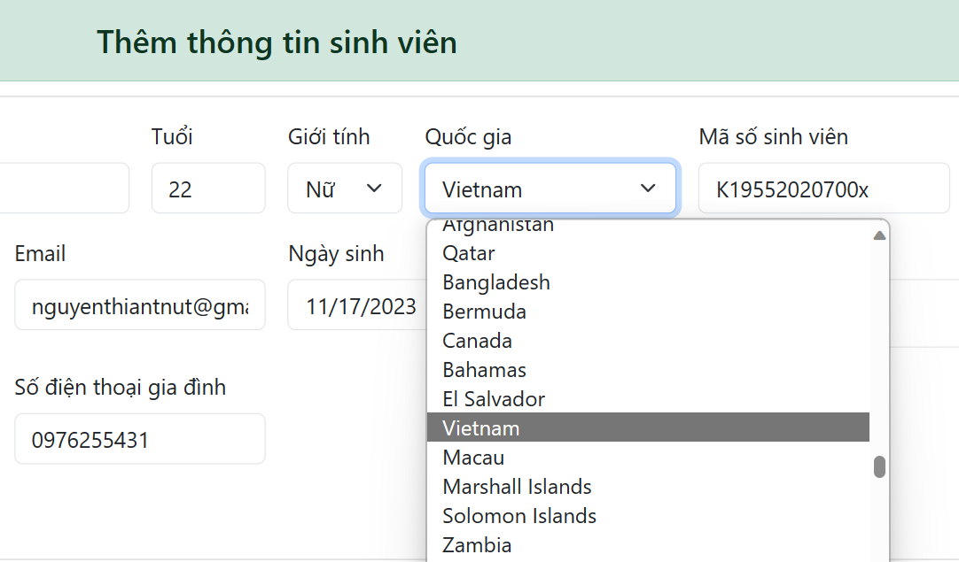

*<script>*

*const xhttp = new XMLHttpRequest();*

*const select = document.getElementById("countries");*

*const flag = document.getElementById("flag");*

*let countries;*

*…*

*</script>*

* **Trong file views.py:**

*def create_info(request):*

*if request.method == 'POST':*

*image = request.FILES.get('image')*

*name = request.POST.get('name')*

*age = request.POST.get('age')*

*gender = request.POST.get('gender')*

*nation = request.POST.get('countries')*

*classs = request.POST.get('Class')*

*birthday = request.POST.get('date')*

*address = request.POST.get('address')*

*if name and age and gender:*

*save = Student(name=name, age=age, gender=gender, image=image, nation=nation, classs=classs, birthday=birthday, address=address)*

*save.save()*

*return redirect('create_info')*

*return render(request, 'create_info.html')*

### Hiển thị thông tin sinh viên

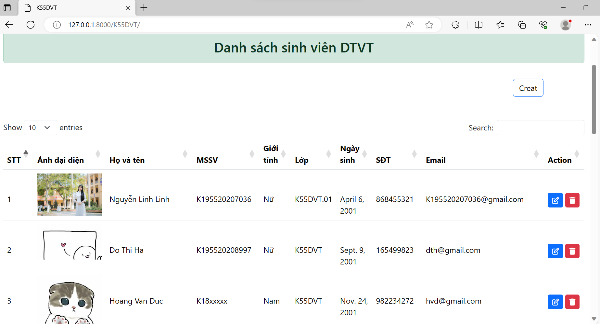

*<table id="example" class="table table-hover" style="width:100%">*

*<div id="button" class="d-grid gap-2 d-md-flex justify-content-md-end mx-5">*

*<button type="button" class="btn btn-outline-primary mt-3 mx-5">*

*<a href="{% url "create_info" %}" class="creat">Creat</a>*

*</button>*

*</div>*

*{% block head %}*

*<link rel="stylesheet" href="https://cdn.datatables.net/1.13.6/css/dataTables.bootstrap5.min.css">*

*<script src="https://cdn.datatables.net/1.13.6/js/jquery.dataTables.min.js"></script>*

*<script src="https://cdn.datatables.net/1.13.6/js/dataTables.bootstrap5.min.js"></script>*

*{% endblock head %}*

*-------------------------------------------------------------------------------------*

*<thead>*

*<tr>*

*<th>STT</th>*

*<th>Ảnh đại diện</th>*

*<th>Họ và tên</th>*

*<th>MSSV</th>*

*<th>Giới tính</th>*

*<th>Lớp</th>*

*<th>Ngày sinh</th>*

*<th>SĐT</th>*

*<th>Email</th>*

*<th>Action</th>*

*</tr>*

*</thead>*

Lọc thông tin thông qua thanh search

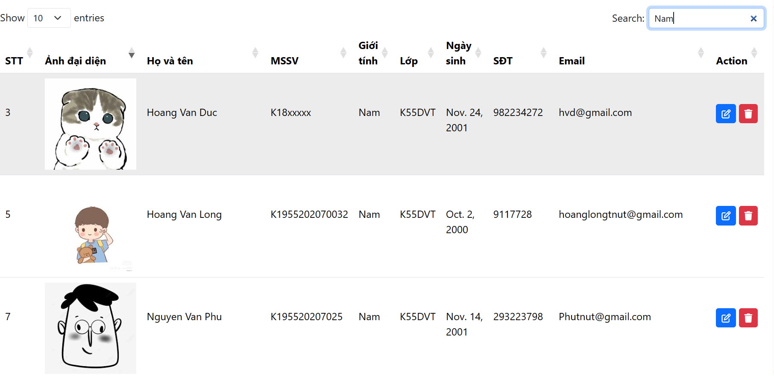

*{% for show in students %}*

*<tr style="text-normal">*

*<td class="pt-5">{{forloop.counter}}</td>*

*<td style="width: 20%;">*

*<img src="{% static 'image/' %}{{ show.image }}" style="width: 100%;">*

*</td>*

*<td class="pt-5" style="width: 25%;">{{show.name}}</td>*

*<td class="pt-5">{{show.mssv}}</td>*

*<td class="pt-5">{{show.gender}}</td>*

*<td class="pt-5">{{show.classs}}</td>*

*<td class="pt-5">{{show.birthday}}</td>*

*<td class="pt-5">{{show.phone}}</td>*

*<td class="pt-5">{{show.email}}</td>*

*-------------------------------------------------------------------------------------*

*<td class="pt-5">*

*<button type="button" class="btn btn-primary btn-sm" data-bs-toggle="modal" data-bs-target="#edit-{{show.id}}">*

*<i class="fa-regular fa-pen-to-square"></i>*

*</button>*

*<form action="{% url 'Delete' show.id %}" method="post" class='d-inline'>*

*{% csrf_token %}*

*<button class="btn btn-danger btn-sm " type='submit'>*

*<i class="fa-solid fa-trash"></i>*

*</button>*

*{% endfor %}*

* **Trogn file views.py:**

*def K55DVT(request):*

*students = Student.objects.all()*

*return render(request, 'K55DVT.html', {'students': students})*

### Chỉnh sửa thông tin sinh viên

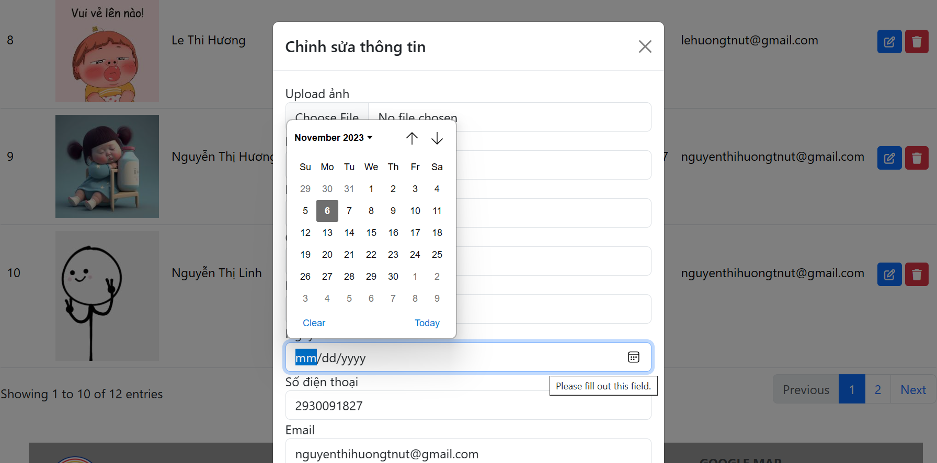

*{% for i in students %}*

*<form action="/Update/{{i.id}}" method="post"* *enctype="multipart/form-data">*

*<div class="modal fade" id="edit-{{i.id}}" tabindex="-1" aria-labelledby="exampleModalLabel" aria-hidden="true">*

*{% csrf_token %}*

*<div class="modal-dialog">*

*<div class="modal-content">*

*<div class="modal-header">*

*<h1 class="modal-title fs-5" id="exampleModalLabel">Chỉnh sửa thông tin</h1>*

*<button type="button" class="btn-close" data-bs-dismiss="modal" aria-label="Close"></button>*

*</div>*

*<div class="modal-body">*

*<label>Upload ảnh</label>*

*<input type="file" class="form-control" name="edit_image" required="">*

*<label>Họ và tên</label>*

*<input name="edit_name" value="{{i.name}}" type="text" class="form-control" required>*

*<label>MSSV</label>*

*<input name="edit_mssv" value="{{i.mssv}}" type="text" class="form-control" required>*

*<label>Giới tính</label>*

*<select class="form-control" aria-label="Disabled select example" name="edit_gender">*

*<option selected >---------</option>*

*<option value="Nam">Nam</option>*

*<option value="Nữ">Nữ</option>*

*<option value="Khác">Khác</option>*

*</select>*

### Xóa thông tin sinh viên

## Tuyển sinh

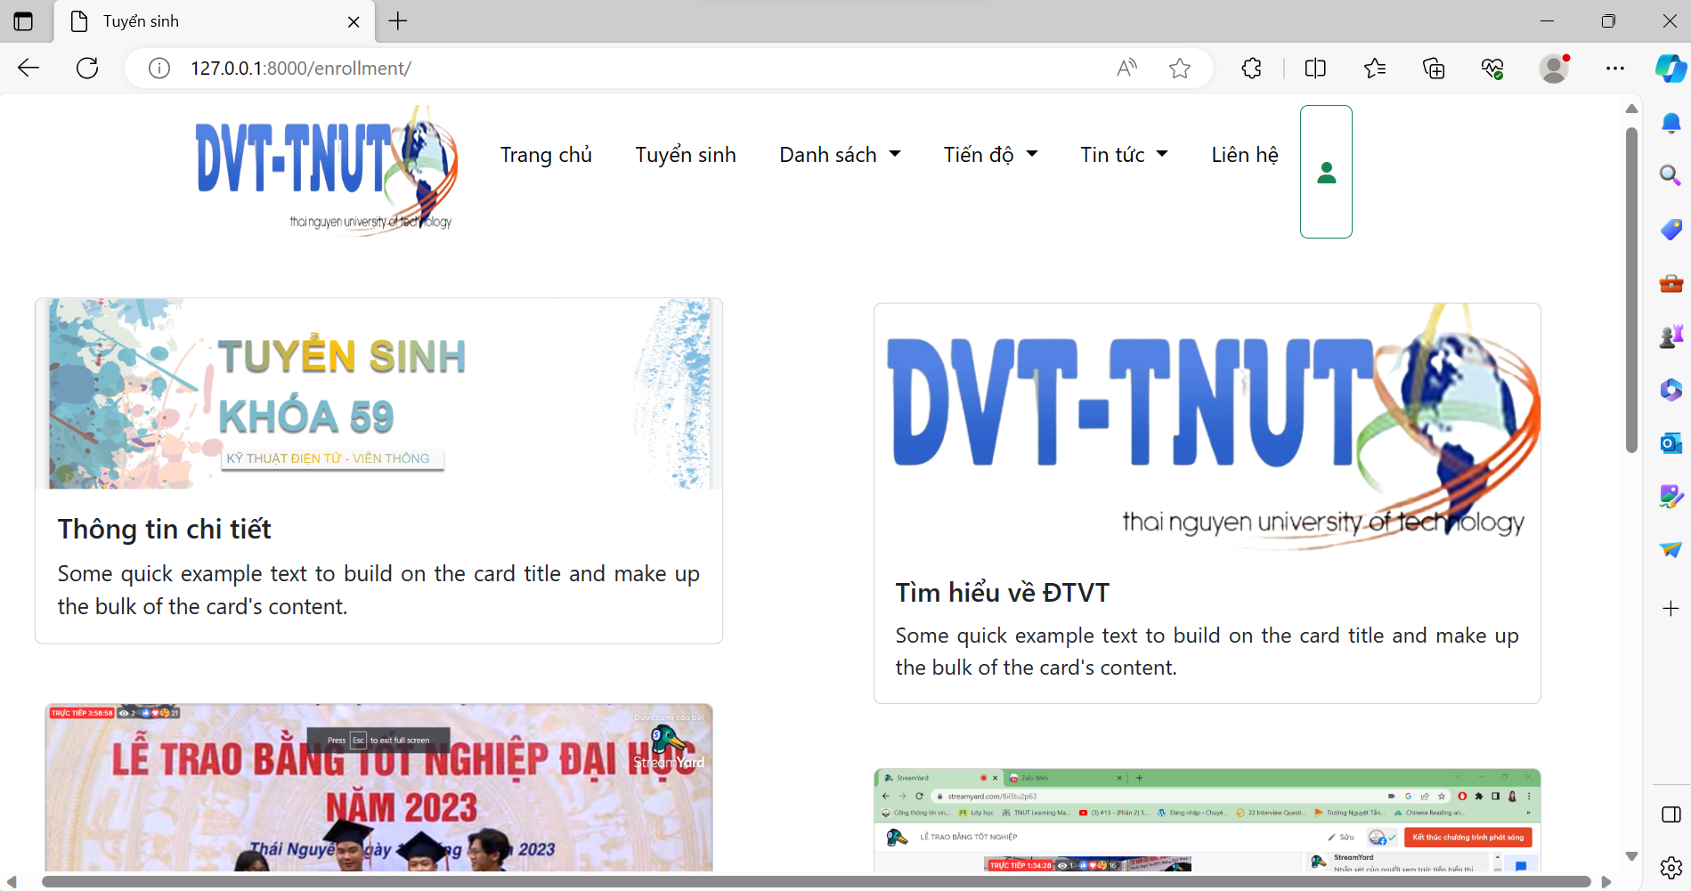

## Tin tức

### Khoa học công nghệ

### Hoạt động ngoại khóa

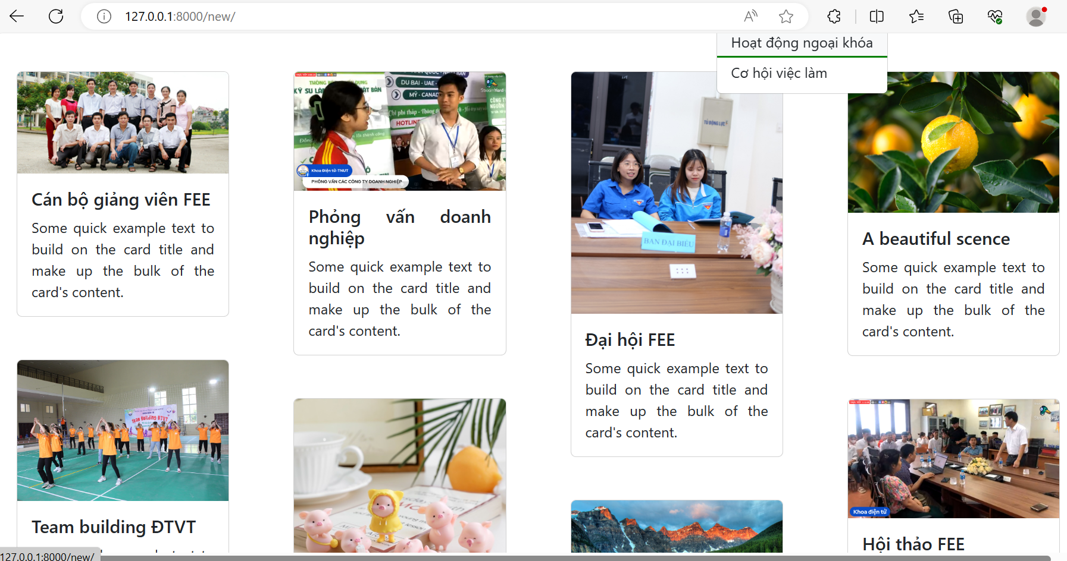

### Cơ hội việc làm

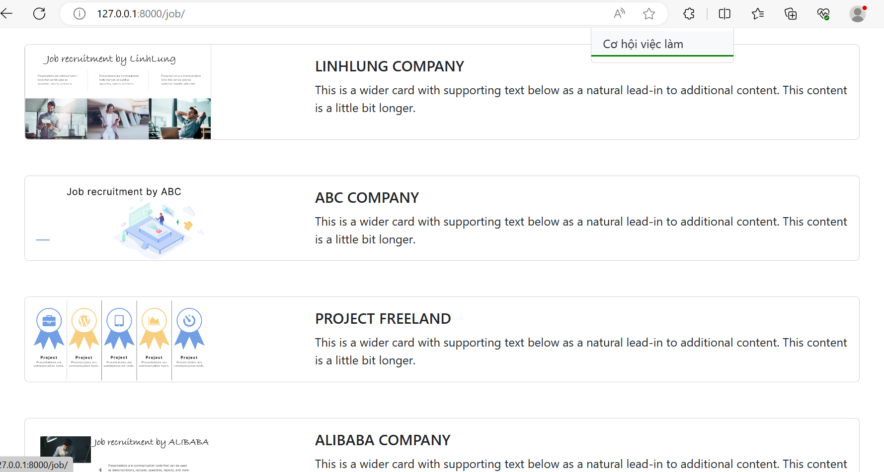

## Liên hệ

Tạo form cho người dùng có thể gửi yêu cầu đến admin và admin sẽ phản hồi lại yêu cầu user thông qua email đăng nhập.

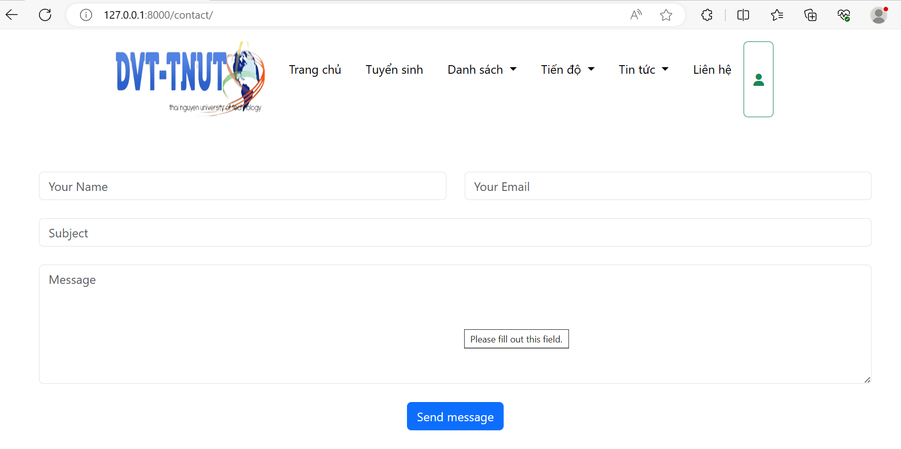

* **Cấu hình thông tin trên file setting.py**

*EMAIL_HOST = 'smtp.gmail.com'*

*EMAIL_PORT = 587*

*EMAIL_HOST_USER = 'YOUR_EMAIL'*

*EMAIL_HOST_PASSWORD = 'YOUR_APP_PASSWORD'*

*EMAIL_USE_TLS = True*

*EMAIL_BACKEND = "django.core.mail.backends.smtp.EmailBackend"*

Sử dụng HOST_PASSWORD cho phép Django liên kết trực tiếp đến email.

* **Tại file views.py:**

*contact(request):*

*Subject = "Đây là subject trang liên hệ "*

*Message = "Đây là mesage gửi từ admin sang user"*

*From_Email = settings.EMAIL_HOST_USER*

*To_Email = ['K195520207036@tnut.edu.vn']*

*send_mail(*

*Subject,*

*Message,*

*From_Email,*

*To_Email,*

*fail_silently=False*

*)*

*print("Đã thực hiện gửi email đến email")*

*return render(request, 'contact.html')*

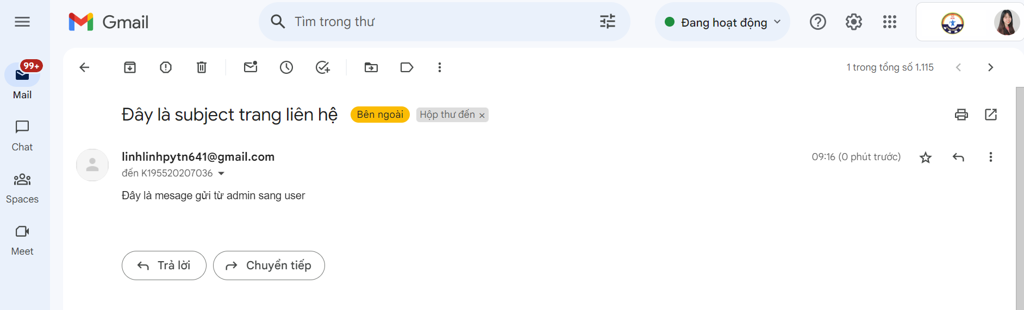

Tiếp theo, lưu thông tin nội dung từ email user để bên phía admin có thể gửi mail phản hồi.

*PS E:\MyProject\LinhLinh> py .\manage.py makemigrations*

*Migrations for 'Student_Management':*

*Student_Management\migrations\0005_email_class.py*

*- Create model Email_Class*

*PS E:\MyProject\LinhLinh> py .\manage.py migrate*

*Operations to perform:*

*Apply all migrations: Student_Management, admin, auth, contenttypes, sessions*

*Running migrations:*

*Applying Student_Management.0005_email_class... OKPS E:\MyProject\LinhLinh>*

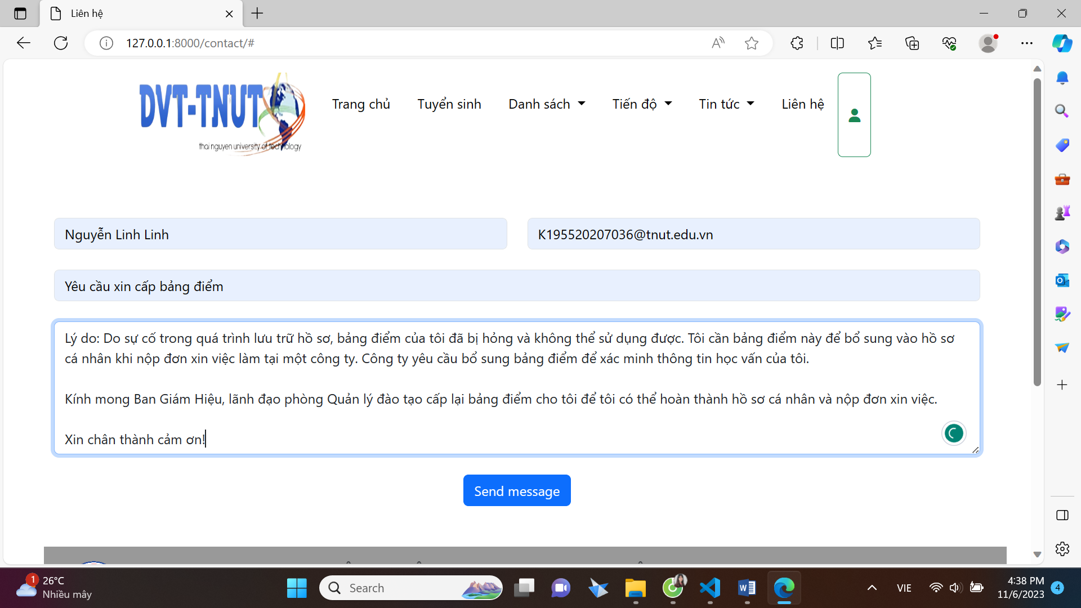

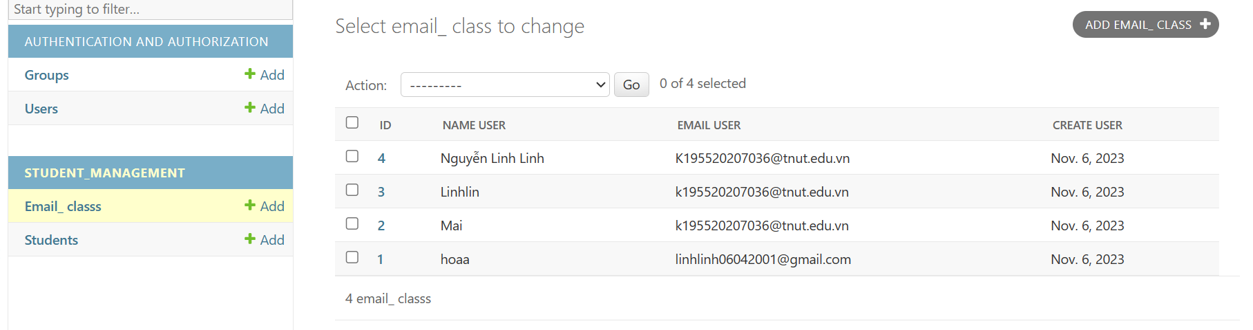

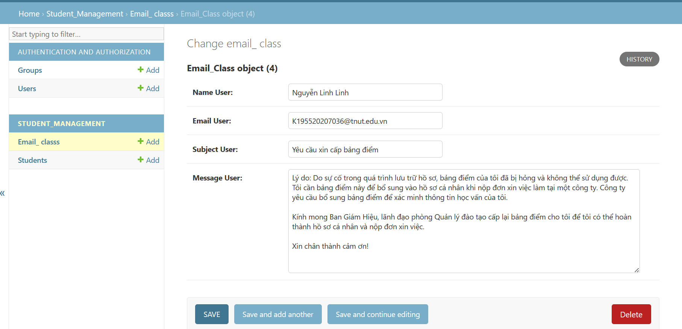

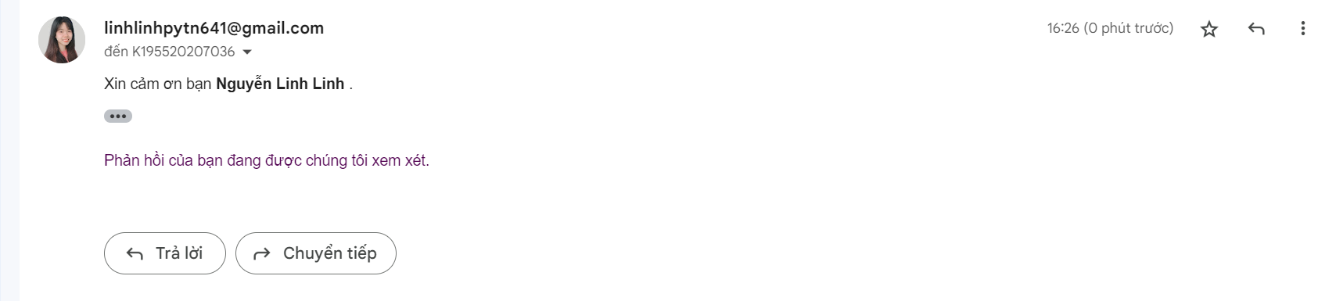

## Đăng nhập

Cấu hình máy tính làm máy server trong cùng mạng LAN:

Vào file settings.py của project, Chạy câu lệnh: "ipconfig"

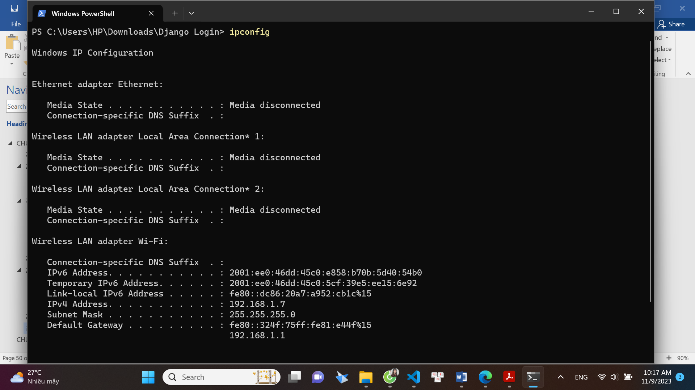

Coppy Ipv4 Address, paste vào phần ALLOWED_HOSTS:

ALLOWED_HOSTS = ['192.168.1.7']

Sau đó chạy câu lệnh : py .\manage.py runserver 0.0.0.0:8000

"0.0.0.0" là tương đương với cái IP, còn "8000" là cổng kết nối.

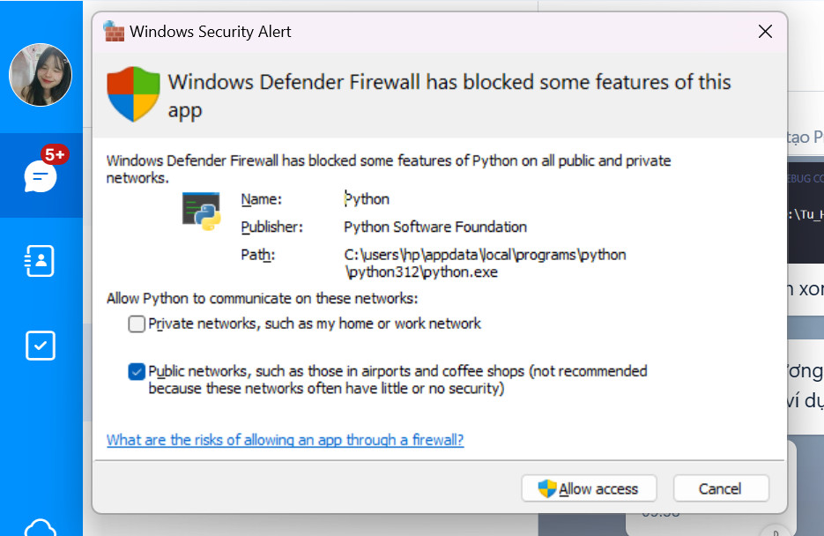

Allow access.

Truy cập trên điện thoại, Địa chỉ trên thanh URL là: 192.168.x.xxx:8000

# KẾT QUẢ